Arbeids- og inkluderingsdepartementet
Meld. St. 10
(2025–2026)
Melding til Stortinget
Regulering av pensjonar i 2026
og inntektstilhøve for pensjonistar
Arbeids- og inkluderingsdepartementet
Meld. St. 10
(2025–2026)
Melding til Stortinget
Regulering av pensjonar i 2026
og inntektstilhøve for pensjonistar
Tilråding frå Arbeids- og inkluderingsdepartementet 5. juni 2026,
godkjend i statsråd same dagen.
(Regjeringa Støre)

Innleiing
Arbeids- og inkluderingsdepartementet legg med dette fram melding om regulering av pensjonar i 2026 og inntektstilhøve for pensjonistar.
Den pårekna effekten av neste års regulering av pensjonar, basert på anslaget for lønnsvekst i statsbudsjettet, vert budsjettert på dei relevante postane på budsjettet til Arbeids- og inkluderingsdepartementet direkte og som ein del av den ordinære budsjettprosessen, jf. Prop. 1 S frå Arbeids- og inkluderingsdepartementet. Viss det trengst, vil dei relevante budsjettpostane verte korrigerte i samband med handsaminga av revidert nasjonalbudsjett.
Det skal gjennomførast drøftingar med pensjonistane, dei funksjonshemma og arbeidstakarane sine organisasjonar om talgrunnlaget for reguleringa. Drøftingane skal gjennomførast i møte straks etter at revidert nasjonalbudsjett er lagt fram.
Punkt 2 gjev ein gjennomgang av reguleringsreglane og reguleringa av pensjonar m.m. i 2026. Faktorar som påverkar realinntektsutviklinga og kjøpekrafta til pensjonistar, vert handsama i punkt 3, og inntektsutviklinga blant den eldre befolkninga vert omtalt i punkt 4. Punkt 5 tek for seg utviklinga i talet på og prosentdelen minstepensjonistar og utviklinga i låginntekt blant alderspensjonistane. Protokollar og referat frå drøftingsmøta, tabellar over den historiske utviklinga av pensjonane og statistiske opplysningar m.m. følgjer som vedlegg 1–6.

Regulering av pensjonar m.m. i 2026

Regler for regulering
Frå og med 2022 vert alderspensjon under utbetaling regulert i tråd med nye reglar for regulering av alderspensjon vedtekne av Stortinget våren 2022, jf. Prop. 41 L (2021–2022) Endringer i folketrygdloven, lov om Statens pensjonskasse og enkelte andre lover (endret regulering av alderspensjon under utbetaling). Alderspensjon under utbetaling skal frå og med 2022 regulerast med gjennomsnittet av lønns- og prisvekst. Grunnbeløpet skal regulerast i samsvar med lønnsveksten. Alderspensjon under opptening, uføretrygd og andre ytingar som vert regulerte i tråd med endringar i grunnbeløpet, vert dermed også regulerte i samsvar med lønnsveksten. Minste pensjonsnivå og garantipensjon og andre lovfesta pensjonsytingar som har same reguleringsføresegner som folketrygda, eller som viser direkte til reguleringsføresegner i folketrygda, vert regulerte med gjennomsnittet av lønns- og prisveksten.
Til grunn for den årlege reguleringa ligg den pårekna lønnsveksten i reguleringsåret, justert for eventuelle avvik mellom pårekna og faktisk lønnsvekst dei siste to åra. Den pårekna lønnsveksten i reguleringsåret set ein lik anslaget for gjennomsnittleg årslønnsvekst i revidert nasjonalbudsjett (RNB). Faktisk lønnsvekst dei siste to åra set ein til årslønnsveksten for lønnstakarar under eitt, som går fram av nasjonalrekneskapen som Statistisk sentralbyrå (SSB) publiserer. Veksten i konsumprisane frå revidert nasjonalbudsjett vert lagd til grunn for årets prisvekst, og ein korrigerer for eventuelt avvik i pårekna prisvekst og faktisk prisvekst i det føregåande året. Faktisk prisvekst for året før reguleringsåret vert fastsett av SSB. Departementet viser til forskrift 6. mai 2011 nr. 465 om beregning av lønnsveksten som skal benyttes ved regulering av grunnbeløpet og alderspensjon i folketrygden. Forskrifta følgjer som vedlegg 1.
AFP i privat sektor vert regulert i tråd med dei gamle reglane, altså med lønnsveksten og deretter trekt frå ein fast faktor på 0,75 prosent.
I pensjonsavtalen som vart inngått på Stortinget 29. februar 2024 heiter det:
«Minsteytelsene i pensjonssystemet skal reguleres i tråd med forslaget i Meld. St. 6 (2023–2024) – Et forbedret pensjonssystem med en styrket sosial profil. Forslaget innebærer at minstesatsene G-reguleres. Alle løpende pensjoner reguleres med snitt av lønns- og prisvekst. G-regulering av minstesatsene sikrer at minsteytelsene følger velstandsveksten i samfunnet. Regulering med snitt av lønns- og prisvekst etter uttak, sikrer at de som mottar minsteytelsene i likhet med andre pensjonister, får økt kjøpekraft når lønnsmottagerne får det.»
Avtalen inneber at minsteytingane framover skal regulerast i samsvar med grunnbeløpet (G). Sidan det er lønnsutviklinga som ligg til grunn for reguleringa av G, vil det seie at minsteytingane skal regulerast i tråd med lønnsveksten. Samtidig skal løpande pensjonar framleis regulerast med gjennomsnittet av lønns- og prisveksten. Departementet jobbar med eit høyringsnotat som konkretiserer endringane som pensjonsforliket har einast om.

Regulering frå 1. mai 2026
Ved den årlege reguleringa skal ein som nemnt leggje til grunn forventa lønnsvekst i reguleringsåret og justere for eventuelle avvik mellom forventa og faktisk lønnsvekst dei siste to åra. Veksten i konsumprisane frå revidert nasjonalbudsjett vert lagd til grunn for årets prisvekst, og ein korrigerer for eventuelt avvik i pårekna prisvekst og faktisk prisvekst i det føregåande året.
Lønnsveksten i 2026 vart i revidert nasjonalbudsjett anslått til 4,4 prosent. Ved reguleringa i 2025 vart det lagt til grunn ein forventa lønnsvekst i 2025 på 4,4 prosent. Ifølgje førebelse tal frå nasjonalrekneskapen vart årslønnsveksten 4,9 prosent i 2025. Det ligg dermed føre eit positivt avvik eit år tilbake i tid på 0,5 prosentpoeng som det skal takast omsyn til i årets regulering. Lønnsvekst for 2024 er fastsett til 5,6 prosent, og det ligg ikkje føre avvik to år tilbake i tid. Dette gjev ein samla årleg lønnsvekst i 2026 (vekst i gjennomsnittleg grunnbeløp) på 4,92 prosent. Veksten i grunnbeløpet frå 1. mai vert 4,91 prosent.
På bakgrunn av desse anslaga vert det gjennomsnittlege grunnbeløpet auka frå 128 116 kroner i 2025 til 134 419 kroner i 2026. Nytt grunnbeløp frå 1. mai 2026 er 136 549 kroner.
Veksten i konsumprisane i 2026 er anslått til 3,5 prosent i revidert nasjonalbudsjett. Ved reguleringa i 2025 vart det lagt til grunn ein forventa prisvekst i 2025 på 2,8 prosent. Faktisk prisvekst i 2025 er fastsett til 3,1 prosent av Statistisk sentralbyrå. Det er eit positivt avvik i prisveksten for 2025 på 0,3 prosentpoeng som skal takast omsyn til i årets regulering.
Samla prosentvis prisvekst i 2026 er 3,81 prosent. Gjennomsnittet av lønns- og prisvekst er 4,37 prosent. Den prosentvise auken i alderspensjon under utbetaling og satsane for minste pensjonsnivå og garantipensjon er 4,69 prosent frå 1. mai.
Sjå boks 2.1 og boks 2.2.
              - Utrekning av vekst i alderspensjon frå 1. mai 2026
03N1xt2
 | 2025 | 2026
Lønnsvekst:
Pårekna lønnsvekst for inneverande år | 4,40 % | 4,40 %
Pårekna lønnsvekst for i fjor | 5,60 % | 4,90 %
Pårekna lønnsvekst for to år sidan | 5,20 % | 5,60 %
Samla (1) | 4,82 % | 4,92 %
Prisvekst:
Anslag for inneverande år | 2,80 % | 3,50 %
Prisvekst for i fjor | 3,10 % | 3,10 %
Samla (2) | 1,98 % | 3,81 %
Gjennomsnitt av lønns- og prisvekst | 3,40 % | 4,37 %
Prosentvis auke i alderspensjon frå 1. mai | 3,71 % | 4,69 %
Samla prosentvis årslønnsvekst i 2026:
Den samla prosentvise årslønnsveksten (sl) som skal brukast ved reguleringa, skal reknast ut etter følgjande formel:
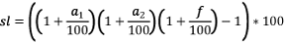

Faktorane a1 og a2 er avviket i prosentpoeng mellom forventa og faktisk lønnsauke eitt og to år tilbake i tid, noko som i 2026 vil seie 0,50 prosentpoeng for 2025 og 0,0 prosentpoeng for 2024. Faktoren f er forventa lønnsvekst i 2026, anslått til 4,40 prosent.
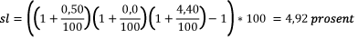

Samla årleg lønnsvekst i 2026 (vekst i gjennomsnittleg G) vart på denne bakgrunnen utrekna til 4,92 prosent.
Vekst i grunnbeløp frå 1. mai 2026:
Nytt grunnbeløp frå 1. mai vert fastsett slik at den prosentvise veksten i det gjennomsnittlege grunnbeløpet frå 2025 til 2026 vert lik den samla årslønnsveksten.

(130 160 · 4 + 136 549 · 8) : 12 = 134 419

Grunnbeløpet aukar frå 130 160 kroner til 136 549 kroner.
Vekst i grunnbeløpet frå 1. mai er 4,91 prosent.
Vekst i alderspensjon under utbetaling frå 1. mai 2026:
Alderspensjon under utbetaling vert regulert med gjennomsnittet av lønns- og prisvekst. Samla årleg lønnsvekst i 2026 på 4,92 prosent og samla prisvekst på 3,81 prosent gjev eit gjennomsnitt av lønns- og prisvekst på 4,37 prosent. Ein årsvekst på 4,37 prosent gjev ein prosentvis auke i alderspensjon frå 1. mai på 4,69 prosent, sjå boks 2.2.
Reguleringsfaktoren etter folketrygdloven § 19-14 andre ledd og § 20-18 andre ledd frå 1. mai 2026 er dermed 4,69 prosent.
Vekst i minste pensjonsnivå og garantipensjon frå 1. mai 2026:
Minste pensjonsnivå og garantipensjonen vert regulert på same måte som alderspensjon under utbetaling over minstenivået.
[Boks slutt]
              - Frå årsvekst til vekst frå 1. mai
Årsvekst:
Årsveksten for alderspensjon under utbetaling finn ein med gjennomsnittet av lønns- og prisvekst, som forklart i boks 2.1. Samla prosentvis årslønnsvekst i 2026 på 4,92 prosent og ein samla prosentvis prisvekst i 2026 på 3,81 prosent gjev eit gjennomsnitt av lønns- og prisvekst på 4,37 prosent.

(4,92 + 3,81) : 2 = 4,37 prosent.

Årsveksten i alderspensjon under utbetaling skal altså vere 4,37 prosent.
Vekst frå 1. mai:
Når ein veit kva årsveksten skal vere, kan ein rekne seg bakover for å finne veksten som må gjelde frå 1. mai. Under følgjer departementet sin formel for avleiing av vekst frå 1. mai når ein veit årleg vekst.
Z1 = nivå på årleg alderspensjon frå 1. januar 2025
Z2 = nivå på årleg alderspensjon frå 1. mai 2025
Z3 = nivå på årleg alderspensjon frå 1. mai 2026
P1 = prosentvis vekst i alderspensjon frå 1. mai 2025
P2 = prosentvis vekst i alderspensjon frå 1. mai 2026
Y2 = prosentvis årleg vekst i alderspensjon frå 2025 til 2026
Nivå på årleg alderspensjon i 2025:

Nivå på årleg alderspensjon i 2026:

Prosentvis årleg vekst er altså:
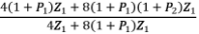

Og dette må vere lik 1 + Y2, altså:
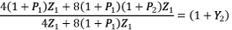

Denne kan ein løyse for P2, prosentvis vekst i alderspensjon frå 1. mai 2026, som er det ein er ute etter:
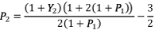

Til slutt kan ein setje inn tala for Y2 og P1, som ein allereie kjenner, noko som gjev P2:
Y2 = prosentvis årleg vekst i alderspensjon frå 2025 til 2026 = 4,37 prosent
P1 = prosentvis vekst i alderspensjon frå 1. mai 2025 = 3,71 prosent
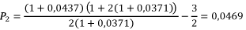

Prosentvis vekst i alderspensjon under utbetaling frå 1. mai er 4,69 prosent.
[Boks slutt]
Forskrift 22. mai 2026 nr. 869 om grunnbeløp, reguleringsfaktorer, satser for minste pensjonsnivå og satser for garantipensjon i folketrygden frå 1. mai 2026 og virkningstidspunkt for regulering av kravet til minsteinntekt for rett til ytelser etter folketrygdloven kapitlene 4, 8, 9 og 14 vart fastsett ved kongeleg resolusjon 22. mai 2026. Denne forskrifta følgjer som vedlegg 2.
Boks 2.3 viser utrekning av vekst i minste pensjonsnivå frå 1. mai 2026.
              - Utrekning av vekst i minste pensjonsnivå og garantipensjon frå 1. mai 2026
Vekst i minste pensjonsnivå frå 1. mai 2026:
Satsane for minste pensjonsnivå og garantipensjon vert regulerte med gjennomsnittet av lønns- og prisvekst, på same måte som alderspensjon under utbetaling over minstenivået.
Døme på minste pensjonsnivå etter ordinær sats:

231 645 · (1 + 4,69/100) = 242 509

Minste pensjonsnivå etter ordinær sats aukar frå 231 645 kroner til 242 509 kroner.
Vekst i minstesatsane frå 1. mai er 4,69 prosent.
Minste pensjonsnivå, kroner
09N1xt2
 | 1. mai 2021 | 1. mai 20211 | 1. juli  2021 | 1. mai 2022 | 1. mai 2023 | 1.mai 2024 | 1. mai 2025 | 1. mai 2026
Låg sats  (ektefelle har pensjon) | 166 242 | 167 125 | 167 125  (166 242) | 173 025 | 187 801 | 192 984 | 200 144 | 209 531
Ordinær sats (ektefellen har uføretrygd eller årleg inntekt over 2 G) | 192 408 | 193 429 | 193 429  (192 408) | 200 257 | 217 359 | 223 358 | 231 645 | 242 509
Høg sats (pensjonist med ektefelle som har inntekt under 2 G, og som ikkje har pensjon eller trygd) | 202 470 | 203 545 | 203 545  (202 470) | 210 730 | 228 726 | 235 039 | 243 759 | 255 191
Særskild sats  (einsleg pensjonist) | 218 717 | 219 878 | 224 8782  (223 717) | 232 816 | 257 0403 | 264 134 | 279 9334 | 293 062
Særskild sats (forsørgjer ektefelle over 60 år og fyller vilkåra for rett til ektefelletillegg) | 315 152 | 316 825 | 316 825  (315 152) | 328 009 | 356 021 | 365 847 | 379 420 | 397 215
1 Særskild omregulering for 2021 med verknad frå 1. mai 2021.
2 Frå 1. juli 2021 auka særskild sats til einslege med 5 000 kroner. Den særskilde omreguleringa for 2021 med verknad frå 1. mai 2021 gav eit nytt nivå som auken skulle ha teke utgangspunkt i. Tala i parentes viser nivået før omreguleringa for 2021.
3 Frå 1. januar 2023 auka særskild sats til einslege med 4 000 kroner.
4 Frå 1. mai 2025 auka særskild sats til einslege med 6 000 kroner.
Garantipensjon, kroner
07N1xt2
 | 1. mai 2021 | 1. mai 20211 | 1. mai 2022 | 1. mai 2023 | 1. mai 2024 | 1.mai 2025 | 1.mai 2026
Ordinær sats (ektefellen har uføretrygd, alderspensjon, AFP eller årleg inntekt  over 2 G) | 186 263 | 187 252 | 193 862 | 210 418 | 216 226 | 224 248 | 234 765
Høg sats (einsleg pensjonist og pensjonist med ektefelle som har inntekt under 2 G,  og som ikkje har pensjon eller trygd) | 201 356 | 202 425 | 209 571 | 227 468 | 233 746 | 242 418 | 253 787
1 Særskild omregulering for 2021 med verknad frå 1. mai 2021.
[Boks slutt]

Drøftingar med organisasjonane om talgrunnlaget
Talgrunnlaget for utrekning av lønnsveksten som vert brukt ved regulering av grunnbeløpet og pensjonar, skal gåast gjennom og drøftast med pensjonistane, dei funksjonshemma og arbeidstakarane sine organisasjonar før den samla lønnsveksten vert fastsett. Dette følgjer av forskrift 6. mai 2011 nr. 465 om beregning av lønnsveksten som skal benyttes ved regulering av grunnbeløpet og alderspensjon i folketrygden § 4.
Drøftingsordninga er formalisert i Avtale mellom regjeringen og pensjonistenes, de funksjonshemmedes og arbeidstakernes organisasjoner om regulering av folketrygdens grunnbeløp og pensjoner. Avtalen regulerer formålet med drøftingane, kva organisasjonar som skal vere representerte på møta, talet på møtedeltakarar frå kvar organisasjon og gjennomføringa av møta. Sjå vedlegg 3.
Det følgjer av avtalen at formålet med drøftingane er å sikre, så langt det er mogleg, ei felles forståing mellom partane om føresetnadene som skal leggjast til grunn for reguleringa. Partane skal også vurdere om det ligg føre særlege tilhøve som har påverka lønnsutviklinga for einskildgrupper, og om effekten av dette skal haldast utanfor ved fastsetjinga av lønnsveksten.
Etter at talgrunnlaget er drøfta med organisasjonane, fastset Kongen, med heimel i folketrygdloven § 1-4, 4-4, 19-14 og 20-18, reguleringsfaktorar og satsar for minste pensjonsnivå.
Pensjonistforbundet, SAKO-samarbeidet, Senior Norge, Forsvarets seniorforbund, Landsforbundet for offentlige pensjonister, Funksjonshemmedes fellesorganisasjon, Samarbeidsforumet av funksjonshemmedes organisasjoner (SAFO), Landsorganisasjonen i Norge (LO), Unio, Yrkesorganisasjonens Sentralforbund (YS) og Akademikerne deltek i drøftingsmøta. Arbeids- og inkluderingsministeren leier møta.
I forkant av sjølve drøftingsmøta vart det 9. april 2026 halde eit møte mellom organisasjonane og Arbeids- og inkluderingsdepartementet der rapporten «Grunnlaget for inntektsoppgjørene 2026» frå Det tekniske utrekningsutvalet for inntektsoppgjera vart gjennomgått. Protokollen frå møtet følgjer som vedlegg 4.
Drøftingsmøta vart gjennomførte 18. og 20. mai 2026. Det vart slått fast at anslaget for lønnsveksten i 2026 i revidert nasjonalbudsjett er 4,4 prosent. Det vart også slått fast at faktisk lønnsvekst for 2025 er utrekna til 4,9 prosent. Det ligg dermed føre eit positivt avvik på 0,5 prosentpoeng eit år tilbake i tid som det skal takast omsyn til. Lønnsvekst i 2024 vert fastslått til 5,6 prosent. Det ligg ikkje føre avvik to år tilbake i tid. Det ligg ikkje føre «særlege tilhøve» som det skal takast omsyn til ved berekninga av lønnsveksten. Veksten i konsumprisane er anslått til 3,5 prosent i revidert nasjonalbudsjett. Faktisk prisvekst i 2025 er fastslått til 3,1 prosent. Prisveksten vert i 2025 anslått til 2,8 prosent og det ligg føre eit positivt avvik på 0,3 prosentpoeng for 2025 som det skal korrigerast for.
Det var semje om talgrunnlaget.
Pensjonistforbundet, SAKO-samarbeidet og SAFO meiner at trygdeoppgjeret manglar ein sosial profil og at Stortinget må ta ansvar. Deira hovudkrav er at minstepensjonen må givast eit løft slik at ingen har inntekt under fattigdomsgrensa, at dei med låge pensjonar må få eit ekstra kronetillegg for å sikre ein meir sosial profil, og at gjenlevendetillegget skal auka på lik linje med resten av pensjonen. Desse organisasjonane meiner den ordinære pensjonsreguleringa dei siste ti åra (2016–2025) ikkje har vore tilstrekkeleg til å halda oppe kjøpekrafta til pensjonistane. Desse organisasjonane meiner at ingen bør leve av ein alderspensjon frå folketrygda som ligg under fattigdomsgrensa (EU60). Dei krev derfor at minsteytingane må givast eit løft over dette nivået. Desse organisasjonane krev at pensjonistane får eit kronetillegg som kjem i tillegg til den ordinære oppreguleringa, og foreslår eit målretta tillegg mot utvalde grupper av pensjonistar og trygda, for eksempel personar med låg og middels inntekt, på same måte som låglønnstillegg vert nytta i lønnsoppgjera. Desse organisasjonane krev at gjenlevendetillegget skal auke på lik linje med resten av pensjonen, slik praksis var før 2024.
Unio, Funksjonshemmedes fellesorganisasjon (FFO), Landsorganisasjonen i Norge (LO), Akademikerne, Yrkesorganisasjonenes Sentralforbund (YS), Forsvarets seniorforbund, Senior Norge og Landsforbundet for offentlige pensjonister (LOP) legg til grunn at resultatet er i samsvar med reguleringsreglane, og krev at det i trygdedrøftingane for 2026 skal takast omsyn til eit avvik i lønnsveksten i 2025 på 0,5 prosent og eit avvik i prisveksten på 0,3 prosent.
Protokollen frå møta følgjer som vedlegg 5.

Faktorar som påverkar realinntektsutviklinga og kjøpekrafta til pensjonistar

Innleiing
Gjennom reguleringa av pensjonane vert den nominelle inntektsutviklinga til pensjonistane bestemt. For å finne realveksten må ein ta omsyn til prisutviklinga. Både den nominelle og den reelle inntektsutviklinga vert også påverka av endringar i pensjonsreglane. Når ein også tek omsyn til skatt, kjem utviklinga i kjøpekrafta til pensjonistane til syne.
Dette punktet gjer greie for realvekst i alderspensjon der ein berre tek omsyn til konsekvensane for realveksten av reguleringa etter dei ordinære reglane, jf. punkt 3.2. Punkt 3.3 gjer greie for endringar i skattereglane for pensjonistane. Punkt 3.4 gjer greie for den samla verknaden på kjøpekrafta til pensjonistane.

Realvekst i alderspensjon
Etter fleire år med høg reallønnsauke minka veksten i 2014 og 2015, og i 2016 fekk lønnstakarane ein stor reallønnsnedgang, sjå tabell 3.1. Mellom 2017 og 2019 var reallønnsaukinga igjen svakt positiv. Reallønnsaukinga i 2020 var på 1,8 prosent og i 2021 var det nullvekst. I 2022 og 2023 fekk lønnstakarane ein reallønnsnedgang på 1,4 og 0,3 prosent, og i 2024 fekk lønnstakarane ein reallønnsauke på 2,4 prosent. I revidert nasjonalbudsjett 2026 vert det anslått ein reallønnsauke på 1,7 prosent i 2025 og 0,9 prosent i 2026. Den gjennomsnittlege årlege reallønnsaukinga sett under eitt vert anslått til 0,9 prosent for perioden 2011–2026.
Realveksten i alderspensjonen har fram til 2021 følgt lønnsveksten, men med eit fråtrekk på 0,75 prosent. Anslaget for gjennomsnittleg årslønnsvekst i revidert nasjonalbudsjett vart lagt til grunn, justert for eventuelle avvik mellom forventa og faktisk lønnsvekst dei siste to åra. Samla lønnsvekst som er lagd til grunn i reguleringa, avvik difor frå den faktiske lønnsveksten, og det gjer at det ikkje berre er fråtrekket på 0,75 prosent som påverkar skilnaden i realveksten i lønningar og pensjonar.
Realveksten i pensjonane var positiv i perioden 2011–2014. I perioden 2015–2018 var veksten negativ, då også realveksten i lønningane var svak eller negativ. I perioden 2019–2021 var det svak positiv eller nullvekst. Veksten var negativ i 2022, då realveksten i lønningane også var svak. Vidare var det ein realvekst på 1,3 prosent i 2023, 1,4 prosent i 2024, og 0,3 prosent i 2025. Det vert pårekna realvekst på 0,8 prosent i 2026. På bakgrunn av anslaga for 2025 og 2026 er den gjennomsnittlege realveksten i alderspensjon i perioden 2011–2026 anslått til 0,4 prosent.
            - Utvikling i prisar, lønningar og alderspensjon 2011–2026. Prosent
15J1xt2
 | 2011 | 2012 | 2013 | 2014 | 2015 | 2016 | 2017 | 2018 | 2019 | 2020 | 2021 | 2022 | 2023 | 2024 | 2025 | 2026 | Gjennomsnitt  2011–2026
Nominell lønnsvekst1 | 4,2 | 4,0 | 3,9 | 3,1 | 2,8 | 1,7 | 2,3 | 2,8 | 3,5 | 3,1 | 3,5 | 4,3 | 5,2 | 5,6 | 4,9 | 4,4 | 3,7
Prisvekst2 | 1,2 | 0,8 | 2,1 | 2,0 | 2,1 | 3,6 | 1,8 | 2,7 | 2,2 | 1,3 | 3,5 | 5,8 | 5,5 | 3,1 | 3,1 | 3,5 | 2,8
Reallønnsvekst | 3,0 | 3,2 | 1,8 | 1,1 | 0,7 | -1,8 | 0,5 | 0,1 | 1,3 | 1,8 | 0,0 | -1,4 | -0,3 | 2,4 | 1,7 | 0,9 | 0,9
Realvekst  i alderspensjon3 | 2,7 | 2,4 | 0,9 | 0,9 | -0,4 | -1,8 | -0,9 | -0,8 | 0,2 | 0,0 | 0,3 | -1,6 | 1,3 | 1,4 | 0,3 | 0,8 | 0,4
1 Historiske tal 2011–2025. Lønnsveksten for 2025 kan verte revidert. Anslag frå Revidert nasjonalbudsjett 2026 for 2026.
2 Historiske tall 2011–2025. Brot i serien mellom 2015 og 2016. Anslag frå Revidert nasjonalbudsjett 2026 for 2026.
3 Realvekst i alderspensjon gjeld alderspensjon utover minstenivået og vert i reguleringa justert for avvik mellom anslått og faktisk vekst i tidlegare år.
Kjelde: Statistisk sentralbyrå og Finansdepartementet.

Endring av skatt i 2026
I statsbudsjettet for 2026 vart det gjort moderate endringar i personskattereglane. Endringane rører også ved alderspensjonistar.
Mellom anna vart personfrådraget auka frå 108 550 kroner i 2025 til 114 540 kroner i 2026. Øvre grense i minstefrådraget i pensjon vart auka frå 73 150 kroner i 2025 til 75 400 kroner i 2026. Trinnskatten i trinn 4 og 5 vart auka med 0,1 prosentpoeng. I formuesskatten vart botnfrådraget i trinn 1 auka frå 1 760 000 kroner i 2025 til 1 900 000 kroner i 2026. Botnfrådraget i trinn 2 vart auka frå 20,7 mill. kroner i 2025 til 21,5 mill. kroner i 2026.
Maksimalt beløp for det særskilde skattefrådraget for pensjonsinntekt i 2026 er i Revidert nasjonalbudsjett 2026 foreslått auka til 37 600 kroner, mens innslagspunkta for nedtrapping av pensjonsskattefrådraget er foreslått auka til 288 700 kroner i trinn 1 og 436 850 kroner i trinn 2. Nedtrappingssatsen i trinn 1 er foreslått auka til 17,4 prosent.
Slik pensjonistar er definerte som sosioøkonomisk gruppe i Statistisk sentralbyrås skattemodell LOTTE-Skatt, er det anslått at pensjonistar med låg og middels bruttoinntekt (under om lag 700 000 kroner) får ein lette i inntektsskatten på om lag 225 mill. kroner i 2026 som følgje av dei føreslegne endringane i Revidert nasjonalbudsjett som kan reknast i modellen. Pensjonistar med høg samla bruttoinntekt får ein lette i inntektsskatten på om lag 5 mill. kroner. Samla er det anslått ein lette på 265 mill. kroner i 2026 av dei føreslegne endringane i det særskilde skattefrådraget for pensjonsinntekt.

Vekst i utbetalt pensjon for ulike hushaldstypar
Tabell 3.2 viser utrekna vekst i utbetalt pensjon og realvekst før og etter skatt for einslege og ektepar med minsteyting og for einskilde utvalde hushaldstypar for 2025 og 2026. Ein føreset at hushalda berre har inntekt i form av pensjon og trygd, berre har standard frådrag og ikkje har skattepliktig formue.
            - Berekna årleg vekst i pensjon og trygd for utvalde hushaldstypar1. Prosent
07J2xt2
 | 2025 |  |  | 20262
Pensjon/trygd | Nominell vekst | Realvekst før skatt | Realvekst etter skatt | Nominell vekst | Realvekst før skatt | Realvekst etter skatt
Einsleg, alderspensjon, minsteyting | 4,9 | 1,8 | 1,8 | 5,1 | 1,5 | 1,5
Ektepar, alderspensjon, begge  minsteyting | 3,4 | 0,3 | 0,3 | 4,4 | 0,8 | 0,8
Einsleg, 300 000 kr | 3,4 | 0,3 | 1,1 | 4,4 | 0,8 | 0,8
Einsleg, 600 000 kr | 3,4 | 0,3 | 0,4 | 4,4 | 0,8 | 0,7
Ektepar, 400 000 + 250 000 kr | 3,4 | 0,3 | 0,7 | 4,4 | 0,8 | 0,7
Ektepar, 550 000 + 300 000 kr | 3,4 | 0,3 | 0,7 | 4,4 | 0,8 | 0,8
Einsleg ufør, minsteyting | 5,8 | 2,6 | 2,4 | 4,9 | 1,4 | 1,4
Ektepar ufør, begge minsteyting | 5,9 | 2,7 | 2,5 | 4,9 | 1,4 | 1,4
1 Det er føresett at hushalda berre har inntekt i form av pensjon og trygd, berre har standard frådrag og ikkje har skattepliktig formue. Det siste inneber at endringar i formuesskatten ikkje påverkar berekna realvekst etter skatt. For minsteytingane i alderspensjon er minste pensjonsnivå (gammal alderspensjon) lagt til grunn.
2 Utrekningane er baserte på vekstfaktorane i revidert budsjett 2026, jf. Meld. St. 2 (2025–2026).
Kjelde: Finansdepartementet.
Nominell auke i minste pensjonsnivå for 2025 for einslege var på 4,9 prosent, mens auken for ektepar der begge har minsteyting var på 3,4 prosent. For andre alderspensjonar var det også ein nominell vekst på 3,4 prosent. Berekna realvekst før og etter skatt for einslege med minsteyting for 2025 er berekna til 1,8 prosent og for ektepar med minsteyting til 0,3 prosent.
Tabell 3.2 inneheld også utrekningar for einslege alderspensjonistar med ein pensjon på høvesvis 300 000 kroner og 600 000 kroner og for pensjonistektepar med ei samla inntekt på høvesvis 650 000 kroner og 850 000 kroner. Berekna realvekst etter skatt i 2025 er 1,1 prosent for einslege med ei inntekt på 300 000 kroner og 0,4 prosent for einslege med ei inntekt på 600 000 kroner. Ektepar med ei samla inntekt på 650 000 har ein berekna realvekst etter skatt i 2025 på 0,7 prosent. Også ektepar med ei samla inntekt på 850 000 kroner har ein berekna realvekst etter skatt i 2025 på 0,7 prosent.
I 2026 vert det pårekna ein nominell vekst i minste pensjonsnivå for einslege på 5,1 prosent. For andre alderspensjonar vert det pårekna ein nominell vekst på 4,4 prosent. Anslaget for minsteytingane gjeld minste pensjonsnivå i den gamle oppteningsmodellen.
Veksten i uføretrygda i vert anslått til 4,9 prosent nominelt, både for einslege og for ektepar med minsteyting. Realveksten før og etter skatt vert anslått til 1,4 prosent.
Realvekst før og etter skatt vert anslått til 1,5 prosent for minste pensjonsnivå for einslege. For andre alderspensjonistar vert det anslått ein realvekst før skatt på 0,8 prosent. Endringane i det særskilde skattefrådraget for pensjonsinntekt aukar realveksten etter skatt for låge og middels høge pensjonar.

Inntektsutvikling blant den eldre delen av befolkninga
Dette punktet presenterer statistikk som klargjer utviklinga i samla inntekt for den eldre delen av befolkninga i perioden 2014–2024. 2024 er siste tilgjengelege år for tal for inntekt. Tala i dette punktet kjem også fram i rapporten «Arbeid, pensjon og inntekt i den eldre befolkningen. Rapport fra Pensjonspolitisk arbeidsgruppe 2026».
Mange i aldersgruppa over 62 år står framleis i arbeid, og mange kombinerer arbeid med pensjonsuttak. Samtidig er det ei gruppe som berre får alderspensjon, og ein del får andre ytingar frå det offentlege. Det er difor viktig å sjå på samla inntekt, ikkje berre alderspensjon frå folketrygda.
Ved å følgje inntektsutviklinga for bestemte aldersgrupper over ein periode får ein innsikt i korleis inntekta til den eldre befolkninga er i dag samanlikna med tidlegare. Utviklinga ein ser ved å samanlikne inntekta til aldersgruppene over tid vil påverkast av at samansetjinga av gruppene også vert endra over tid, og at ein dermed samanliknar personar med ulik grad av pensjonsopptening, yrkesinntekt, utdanningsnivå osv. Utviklinga vil også påverkast av endringar i regelverk. Statistikken i dette punktet seier derfor ikkje noko om korleis den einskilde si inntektsutvikling har vore, men statistikken supplerer punkt 3 og punkt 5 i meldinga. Punkt 3 klargjer faktorar som påverkar utviklinga i realinntekt og kjøpekraft for pensjonistane når ein berre tek omsyn til regulering, prisutvikling og endringar i skattereglar. Det gir altså eit bilete av korleis inntekta utviklar seg over tid for personar som berre har motteke alderspensjon i perioden. Samtidig vil mange ha supplerande pensjonsytingar til alderspensjon frå folketrygda, som vil kunne avvike i utvikling samanlikna med alderspensjon frå folketrygda og ordningar som følgjer reguleringsinstruksane i folketrygda. Punkt 5 tek for seg utviklinga i talet på minstepensjonistar og utviklinga i låginntekt blant alderspensjonistane. I punktet her vert det også vist til fleire artiklar frå Statistisk sentralbyrå som har følgt inntektsutviklinga til einskilde årskull over tid, som klargjer inntektsutviklinga til den eldre befolkninga frå eit ytterlegare perspektiv.
Ved utgangen av 2024 var det 1 251 497 personar som var 62 år eller eldre. Figur 4.1 illustrerer samansetjinga av samla inntekt for alle som var 62 år eller eldre i 2024, fordelt etter alder. Samla inntekt er stort sett fallande med auka alder. 62-åringane hadde ei gjennomsnittleg inntekt på rundt 790 000 kroner før skatt, medan tilsvarande nivå for 75-åringane var rundt 500 000 kroner. Skattereglane handsamar pensjonsinntekt lempelegare enn yrkesinntekt, og dette kombinert med eit progressivt skattesystem gjer at inntektsskilnadene mellom aldersgruppene er mindre når vi måler etter skatt. Yrkesinntekt er summen av lønnsinntekter og netto næringsinntekter i løpet av kalenderåret. Inntekta til 62-åringane etter skatt utgjorde 70 prosent av samla inntekt før skatt i 2024, medan tilsvarande del for 75-åringane var 81 prosent.
Yrkesinntekta utgjer den viktigaste inntektskomponenten fram til og med fylte 67 år. For 67-åringane utgjer yrkesinntekt framleis ein noko større del av den samla inntekta enn alderspensjonen, med høvesvis 35 prosent og 26 prosent. Alderspensjon omfattar berre alderspensjon frå folketrygda.
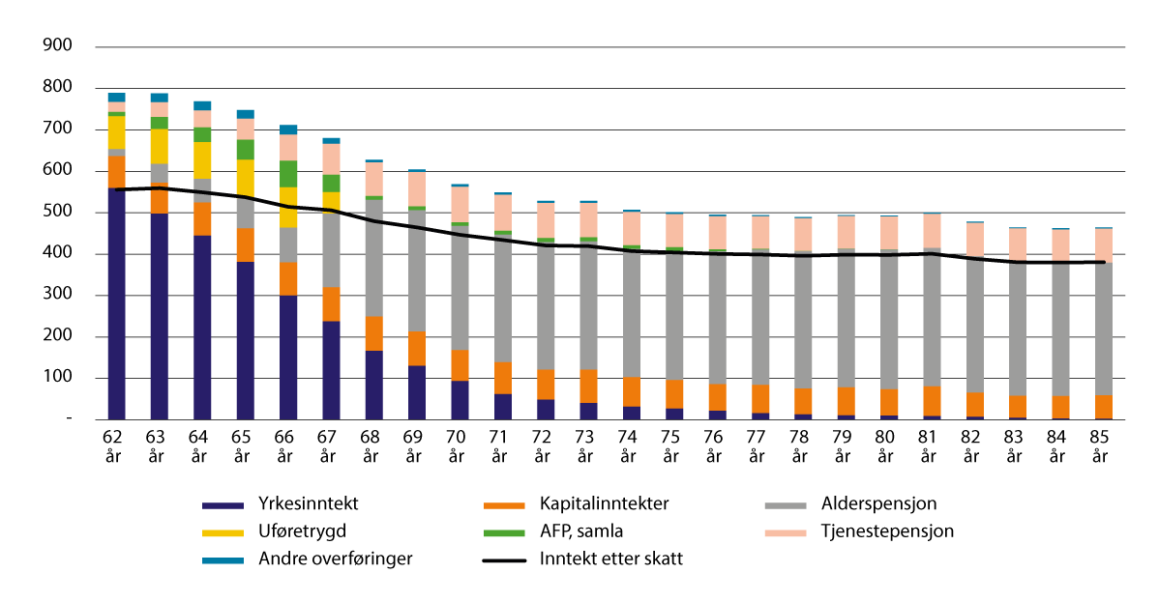
          - Samansetjing av gjennomsnittleg samla inntekt for personar 62–85 år i 2024. Tusen kroner
Kjelde: Statistisk sentralbyrå
Viss ein samanliknar den eldre befolkninga med den yngre, ser ein at inntektsnivået er høgare blant den yngre delen av befolkninga enn blant den eldre delen, sjå figur 4.2, som viser median av samla inntekt etter skatt for ulike aldersgrupper i 2024. Median av samla inntekt etter skatt seier noko om korleis kjøpekrafta er for medianen i kvar aldersgruppe, det vil seie den personen som ligg midt i inntektsfordelinga for den aktuelle aldersgruppa. Medianinntekta er jamt minkande med alder, og det er størst relativ endring frå 62–66 år til 67–69 år sidan mange går ut av arbeidslivet i denne perioden. Medan arbeidsinntekt er hovudinntekta for dei som er under 62 år, er pensjon hovudinntekta for dei som er 67 år og eldre.
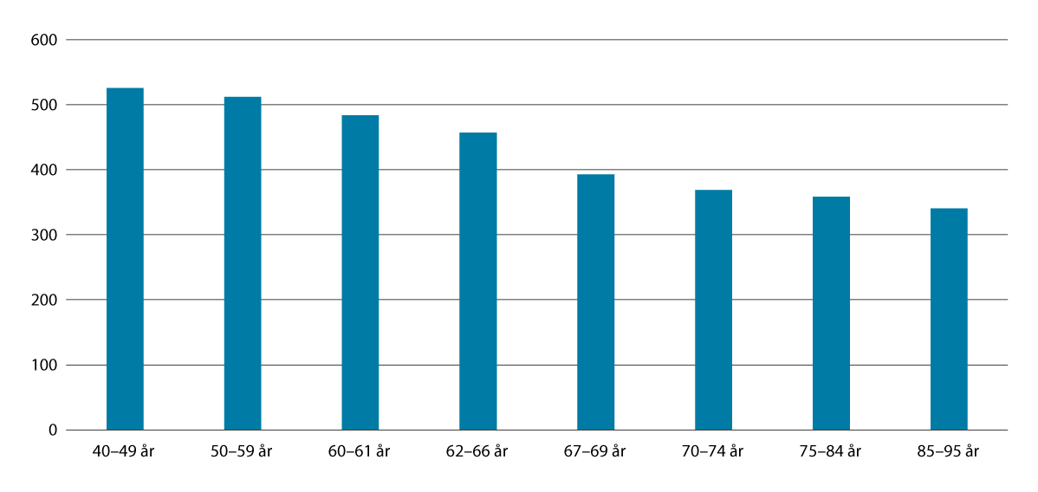
          - Median av samla inntekt etter skatt i 2024. Tusen kroner
Kjelde: Statistisk sentralbyrå
Ved å samanlikne utviklinga i kjøpekraft for den eldre delen av befolkninga med utviklinga for resten av befolkninga får ein eit bilete av korleis utviklinga for den eldre delen av befolkninga har vore relativt til andre aldersgrupper. Figur 4.3 viser realveksten i median av samla inntekt etter skatt for utvalde aldersgrupper i perioden 2014–2024. Realveksten i medianinntekt etter skatt har vore sterkast i aldersgruppene 75 år og eldre. For dei eldste aldersgruppene er høgare pensjonar som følgje av økt pensjonsopptening ei viktig årsak, samtidig som tidleg uttak av alderspensjon og levealdersjustering trekkjer i motsett retning for årskulla fødde 1944 og seinare. I dei eldste aldersgruppene, der prosentdelen minstepensjonistar er høgare, kan auka minstenivå ha bidratt til realvekst i median samla inntekt.
Aldersgruppa 62–66 år har hatt om lag same auke i kjøpekrafta dei siste ti åra som aldersgruppene 50–59 år og 60–61 år, og sterkare enn aldersgruppa 40–49 år. For aldersgruppene 67–69 år og 70–74 år er veksten betydeleg lågare i perioden. Dette må sjåast i samanheng med at dei første årskulla som fekk høve til tidleg uttak av alderspensjon frå 2011, no i stor grad har hatt avgang frå arbeid. Uttaksmønsteret for desse årskulla medfører isolert sett lågare inntekt når ein samanliknar med inntektsnivået for dei som er fødde 10 år tidlegare, og som ikkje hadde høve til uttak av alderspensjon før fylte 67 år.
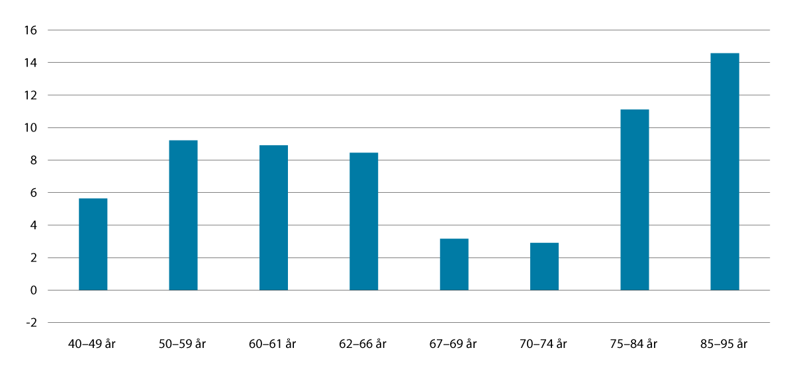
          - Realvekst i median av samla inntekt etter skatt frå 2014 til 2024. Prosent
Kjelde: Statistisk sentralbyrå
Også når vi berre ser på perioden 2019–2024, har realveksten i inntekt vore høg for dei eldste aldersgruppene, samanlikna med for dei i alderen 62–74 år. Aldersgruppa 96 år og eldre har hatt den sterkaste veksten i inntekt før og etter skatt, sjå figur 4.4. Denne aldersgruppa inneheldt relativt få personar, og ein stor prosentdel var minstepensjonistar. Den sterke veksten for denne gruppa heng saman med at Stortinget fleire gonger etter 2018 har gjort vedtak som har påverka satsane for minste pensjonsnivå, utover reguleringa. I 2019 vart det vedteke ein auke av den særskilde satsen for einslege med 4 000 kroner. I 2021 vart det vedteke to ytterlegare auker av den særskilde satsen for einslege med 4 000 kroner og 5 000 kroner. I 2023 vart det vedteke ein ytterlegare auke med 4 000 kroner.
Veksten for aldersgruppa 62–66 år er relativt sett ein del svakare når ein ser på perioden 2019–2024, enn når ein ser på perioden 2014–2024. I 2019 har høve til tidleg uttak av alderspensjon frå folketrygda og høve til å kombinere full jobb og full pensjon vorte fasa inn. Det har også vore ein nedgåande trend i andelen som tek ut alderspensjon frå folketrygda før fylte 67 år.
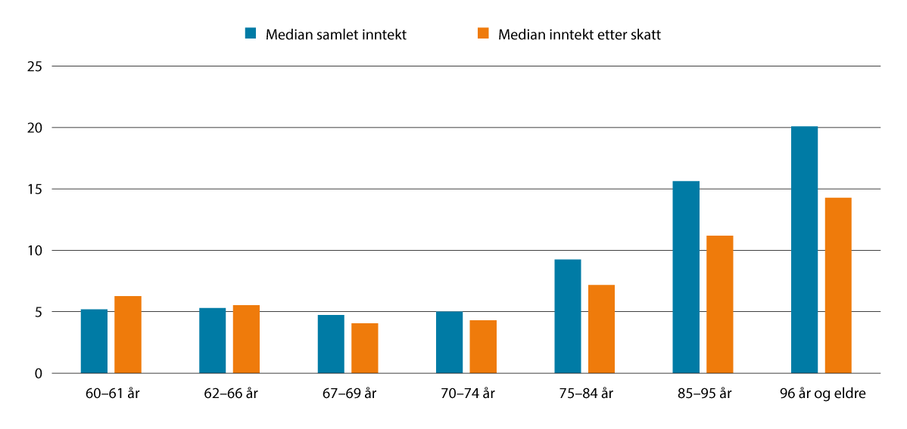
          - Realvekst i median av samla inntekt før og etter skatt frå 2019 til 2024. Prosent
Kjelde: Statistisk sentralbyrå
I aldersgruppene 60–61 og 62–66 år er arbeid hovudinntektskjelda. Skilnaden mellom realvekst i inntekt før og etter skatt er liten for desse gruppene. Også dei eldste aldersgruppene har hatt vekst i inntekt før skatt. Høgare inntekt før skatt gjer at fleire betaler skatt av inntekta, og at gjennomsnittsskatten er høgare. Realveksten i inntekt etter skatt vert då relativt sett noko lågare. Realveksten i inntekt etter skatt vil også vere påverka av skatteendringar i perioden. For aldersgruppene 67–69 år og 70–74 år har det vore ein lågare vekst i samla inntekt enn hos dei eldre aldersgruppene, både før og etter skatt. At veksten for aldersgruppene 67–69 år og 70–74 år er lågare kjem truleg av at tidleguttak av alderspensjon gjev ei lågare årleg yting, og mange har valt å ta ut alderspensjonen før fylte 67 år.
Sjølv om realveksten i perioden 2014–2024 har vore god for mange aldersgrupper, har den årlege veksten vore varierande. Figur 4.5 viser årleg realvekst i medianinntekt etter skatt frå 2019 til 2024. Som det går fram av figuren var det realvekst i inntekt etter skatt for alle aldersgrupper 60 år og eldre frå 2022 til 2024. Utviklinga i åra 2019 til 2022 var svakare og delvis negativ. Dette har samanheng med sterk prisvekst i perioden.
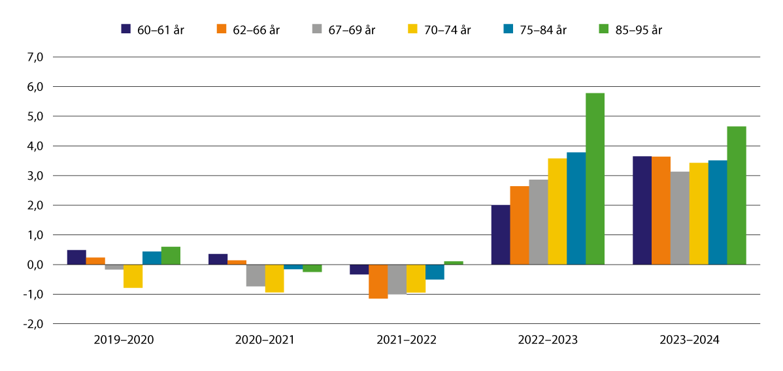
          - Årleg realvekst i median av samla inntekt etter skatt. Prosent
Kjelde: Statistisk sentralbyrå
SSB-rapporten «Kombinasjon av tidligpensjon og arbeid» (SSB, 2020) har følgt 1949-kullet og sett på utviklinga deira i inntekt og formue i perioden frå 2012 til 2018. I 2012 kombinerte nesten ein av fem 63-åringar yrkesaktivitet med alderspensjon, og fleirtalet var menn. Rapporten viser at personar som kombinerte yrkesaktivitet og alderspensjon i 2012, i utgangspunktet hadde eit mykje høgare inntektsnivå enn andre, også samanlikna med yrkesaktive utan alderspensjon i 2012. Denne skilnaden heldt seg fram til 67 års alder før han stort sett vart utlikna då dei aller fleste gjekk ut av arbeidslivet og fekk alderspensjon som viktigaste inntektskjelde. Yrkesinntektene i dei to gruppene av yrkesaktive var relativt like i perioden, så skilnaden mellom dei kom i all hovudsak frå uttaket av alderspensjon. Valet mellom å ta ut tidleg alderspensjon ved sida av yrkesaktivitet eller ikkje i 2012 ser ikkje ut til å ha skapt skilnader i formuessituasjonen, sjølv om dei som har kombinert arbeid og pensjon, har hatt eit høgare inntektsnivå i den aktuelle perioden.
SSB-artikkelen «Høy inntektsvekst for eldre» (SSB, 2019) viser også at den eldre befolkninga har hatt god inntektsvekst. I tillegg til å samanlikne inntekta blant den eldre befolkninga på tvers av årskull ser rapporten også på korleis inntektssamansetjinga og samla inntekt endrar seg med alder for det same årskullet (1947-kullet). Rapporten viser at median av samla inntekt etter skatt held seg meir eller mindre rundt 300 000 over heile aldersløpet frå 60 til 70 år.
SSB-artikkelen «Mindre inntekter, men større formue for pensjonistene» (SSB, 2022) følgjer eit bestemt årskull i ein periode for å studere utviklinga i inntekt og formue blant personar i pensjonsalder. Artikkelen følgjer 1944-kullet frå dei var 67 år i 2011 til dei var 75 år i 2019. Artikkelen finn at overgangen til pensjonsalder fører til ein realinntektsnedgang for eldre, men at det ikkje ser ut til at denne aldersgruppa begynner å tære på formuen, sidan formuen fortset å auke også etter dei vart 67 år. Realinntektsnedgangen vert forklart med reguleringa av alderspensjon under utbetaling, og det gradvise bortfallet av yrkesinntekter. Eit skattesystem som skattlegg alderspensjon mindre hardt enn lønnsinntekt, med blant anna lågare trygdeavgift og skattefrådrag på alderspensjon, trekkjer i motsett retning. Artikkelen ser også på korleis inntekt og formue fordeler og utviklar seg for ulike grupper i alderskohorten, og finn i hovudsak ein fallande inntekts- og formuesulikskap i perioden.
SSB-artikkelen «Større økonomisk ulikhet blant seniorer» (SSB, 2024) omhandlar inntekts- og formuesutvikling blant eldre. Seniorar mellom 55 og 66 år og seniorar 75 år og eldre har hatt ein relativt god inntektsvekst samanlikna med den vaksne befolkninga (25 år og eldre) mellom 2012 og 2022. Mesteparten av inntektsveksten skjedde fram til 2016 og har deretter stagnert eller falt. Samtidig vises det at eldre mellom 67 og 74 år har opplevd ein svak realinntektsnedgang dei siste åra fram til 2022, og særleg gjeld dette for eldre mellom 70 og 74 år. Denne gruppa hadde ein medianinntekt i 2022 som var 3 prosent lågare enn medianinntekta i 2017. Vidare vart det gjort analyser av inntektsfordelinga for ulike aldersgrupper i 2022 samanlikna med 2012. Blant 55–66-åringane auka avstanden frå botn til midten av fordelinga, som viser at dei med lågast inntekter relativt sett hadde lågare inntekter i 2022 enn i 2012. Avstanden mellom midten og toppen auka og, men ikkje like mykje. Dette tyder på at endringa i inntektsulikskap blant 55–66-åringane hovudsakleg skuldast at dei med lågast inntekt hadde lågare inntekt relativt til midten av fordelinga i 2022 enn i 2012. Endringar i inntektsulikskap i aldersgruppa 67–74 år skuldast hovudsakleg at dei på toppen av inntektsfordelinga auka inntektene meir enn dei på midten. Blant personar som er 75 år og eldre hadde ikkje avstanden mellom toppen og midten av inntektsfordelinga auka i betydeleg grad, medan avstanden mellom botnen og midten av fordelinga hadde auka noko.
Inntektsutviklinga fordelt på grupper med ulikt inntektsnivå er vist i figur 4.6. Figuren viser auken i kjøpekraft for den eldre befolkninga fordelt på ulike desil. Ei desilfordeling for samla inntekt betyr at populasjonen er delt i 10 intervall på ein slik måte at kvart intervall inneheld like mange personar. Desil 1 referer til dei 10 prosentane som har lågast inntekt, desil 2 til dei 10 prosentane som har nest lågast inntekt, osv.
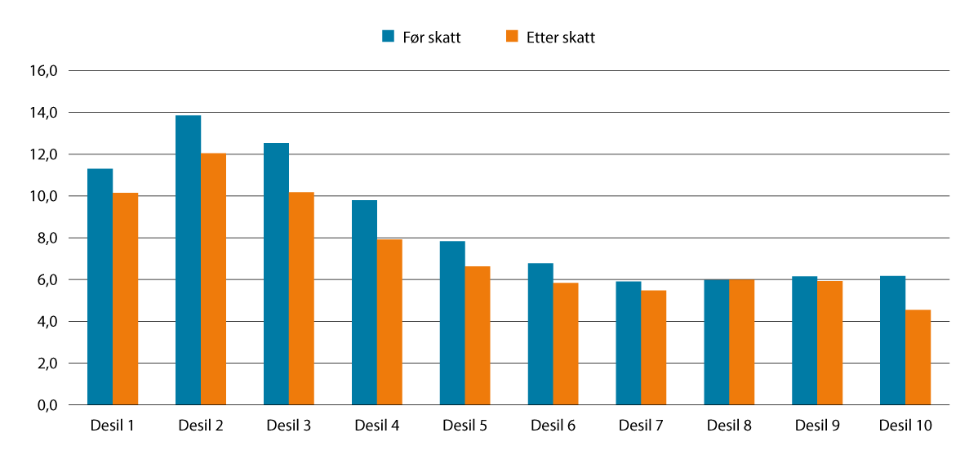
          - Realvekst i median av samla inntekt før og etter skatt frå 2014 til 2024 for personar som er 62 år eller eldre, fordelt på desil. Prosent
Kjelde: Statistisk sentralbyrå
Alle inntektsdesilane har hatt ein auke i kjøpekraft i perioden. Realinntektsveksten har vore relativ høg blant dei som har lågast samla inntekt. Dei tre lågaste desilane, dvs. dei 30 prosentane som har lågast samla inntekt, har hatt ein realvekst i median av samla inntekt etter skatt på om lag 10–12 prosent i perioden 2014–2024, medan desil 4 har hatt ein realvekst på 8 prosent, desil 5–9 har hatt ein realvekst på om lag 6 prosent og desil 10 har hatt ein realvekst på om lag 4 prosent. At realveksten har vore høgare for dei som har lågast samla inntekt, reflekterer truleg auken i minstepensjonen i perioden.

Minste pensjonsnivå og låginntekt blant alderspensjonistane
Dette punktet rapporterer om utviklinga i talet på mottakarar av minste pensjonsnivå og om utviklinga i låginntekt blant alderspensjonistane.
Ved utgangen av 2025 var det 119 649 minstepensjonistar blant alderspensjonistane. Den langsiktige trenden er at talet på personar som får minste pensjonsnivå, er fallande. Frå 2011 til 2025 har prosentdelen av minstepensjonistar blant alle alderspensjonistar falle frå 24,8 til 11,0. Tabell 5.1 viser utviklinga i tal på og prosentdel minstepensjonistar dei siste fem åra. Det var 1 521 færre minstepensjonistar i 2025 enn i 2024. Det er ein nedgang på omlag 1 prosent. Aukane i satsane for minste pensjonsnivå vil isolert sett trekkje i motsett retning. Når minstesatsane vert heva, vert fleire alderspensjonistar omfatta av det nye minstenivået. Dette er typisk alderspensjonistar med alderspensjon som tidlegare har vore litt høgare enn minste pensjonsnivå. Minstepensjon kan ikkje takast ut før fylte 67 år. For å kunne ta ut alderspensjon før fylte 67 år krevst det at oppteninga er tilstrekkeleg høg for at pensjonsnivået ved 67 år minst svarer til minste pensjonsnivå for einslege. Høve til uttak av alderspensjon frå fylte 62 år har gjeve fleire pensjonistar og difor isolert sett bidrege til ein lågare prosentdel med minstepensjon slik det vert målt her, dei første åra etter 2011.
Tabell 5.1 illustrerer den fallande prosentdelen som får minste pensjonsnivå. Han viser også at det er store kjønnsskilnader blant mottakarane av minste pensjonsnivå. Den fallande prosentdelen kan dels forklarast med at yngre årskull har høgare opptening til alderspensjon. I den nye oppteningsmodellen vert ikkje garantipensjonen fullt ut avkorta mot opptent inntektspensjon, og dei aller fleste som har jobba noko, motteke pensjonsgjevande ytingar eller fått omsorgsopptening, vil få ein pensjon som er høgare enn garantipensjonsnivået.
            - Tal på og prosentdel minstepensjonistar ved utgangen av året
06J1xt2
 | 2021 | 2022 | 2023 | 2024 | 2025
Antall
Kvinner | 123 994 | 113 459 | 111 230 | 100 651 | 98 839
Menn | 22 529 | 21 064 | 22 026 | 20 519 | 20 810
Totalt | 146 523 | 134 523 | 133 256 | 121 170 | 119 649
Andel
Kvinner | 24,2 | 21,8 | 21,0 | 18,6 | 17,9
Menn | 4,6 | 4,2 | 4,3 | 3,9 | 3,9
Totalt | 14,6 | 13,2 | 12,8 | 11,4 | 11.0
Med minstepensjonistar siktar ein her til alderspensjonistar over 67 år som får den garanterte minste alderspensjonsytinga frå folketrygda, såkalla minste pensjonsnivå. For mottakarar av AFP i privat sektor reknar ein med den livsvarige delen av AFP-ytinga i den samla pensjonen når ein vurderer om den einskilde skal reknast som minstepensjonist. For alderspensjon som er utrekna etter nye oppteningsreglar, har berekna minste pensjonsnivå bytt namn til garantipensjon. Dette gjeld delvis for årskulla 1954–1962 og fullt ut for årskull fødde etter 1962 som får ei minsteyting frå 2021 og seinare.
Kjelde: Arbeids- og velferdsdirektoratet
Kvinner utgjer fleirtalet av dei som får minste pensjonsnivå. I 2011 hadde 39,8 prosent av kvinnelege alderspensjonistar minste pensjonsnivå, medan prosentdelen hadde gått ned til 17,9 i 2025. Prosentdelen av mannlege alderspensjonistar med minste pensjonsnivå har også falle sidan 2011, men nedgangen har ikkje vore like stor sidan utgangsnivået var vesentleg lågare enn for kvinner. I 2025 hadde 3,9 prosent av mannlege alderspensjonistar minste pensjonsnivå. Det er ein nedgang på 2,9 prosentpoeng sidan 2011.
Reduksjonen i talet på mottakarar av minste pensjonsnivå kjem primært av at yngre kvinnelege alderspensjonistar har meir opptening til pensjon samanlikna med dei eldre årskulla. Det ser ein tydeleg når ein undersøkjer skilnaden mellom yngre og eldre årskull.
Blant kvinnelege alderspensjonistar som var 85 år og eldre, fell 42,6 prosent inn under definisjonen minstepensjonist. For menn i tilsvarande aldersgruppe var prosentdelen 8,3. For kvinnelege og mannlege alderspensjonistar i aldersgruppa 67–69 år var den same prosentdelen høvesvis 1,2 og 1,1, sjå figur 5.1.
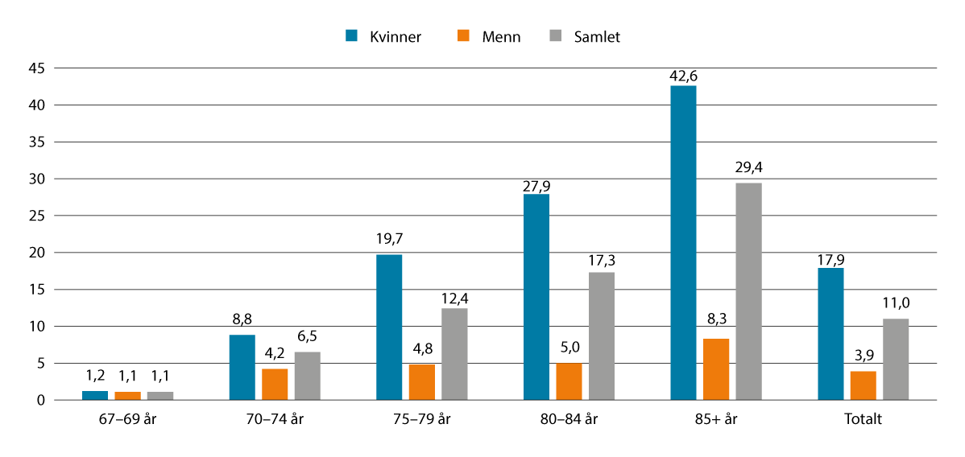
          - Prosentdel minstepensjonistar av alle alderspensjonistar. Kjønn og alder. Desember 2025
Kjelde: Arbeids- og velferdsdirektoratet
Dersom utrekna alderspensjon er lågare enn satsen for minste pensjonsnivå, vert det gjeve ulike tillegg i alderspensjonen, og ein mottakar kan få fleire tillegg. Tillegga som vert ytte, er «pensjonstillegg», «særtillegg», «individuelt minstenivåtillegg» og «minstenivåtillegg for pensjonistpar». Figur 5.2 viser utviklinga i talet på mottakarar av dei ulike tillegga til alderspensjonen.
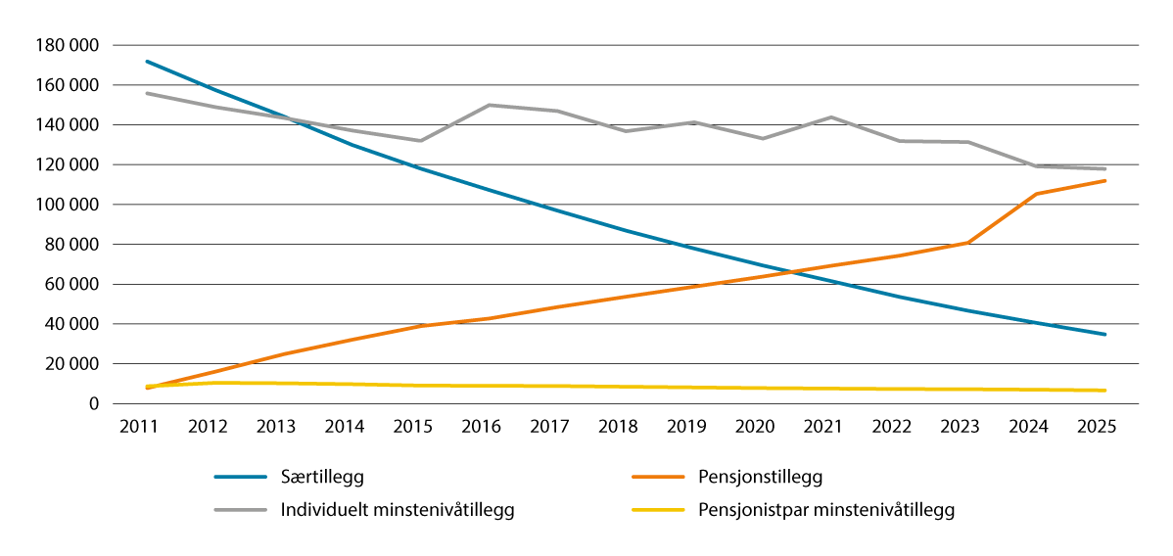
          - Tillegg med utgangspunkt i minste pensjonsnivå. Tal. Desember 2011–2025
Dei aller fleste mottakarane av tillegga inngår som minstepensjonistar i statistikken, men det er nokre unntak. Alderspensjonistar som berre får tillegg for pensjonistpar, er ikkje medrekna. Somme mottakarar av pensjonstillegg kan få ein alderspensjon som overstig minstenivået, på grunn av uttakstidspunkt og regulering. I slike tilfelle vert dei ikkje rekna som minstepensjonistar. Ei anna årsak kan vere mottak av AFP i privat sektor, ettersom det er summen av alderspensjon og AFP i privat sektor (utanom kompensasjonstillegg) som avgjer om den einskilde vert rekna som minstepensjonist.
Kjelde: Arbeids- og velferdsdirektoratet
Særtillegget vert ytt til mottakarar som er fødde i 1943 eller tidlegare, og som er omfatta av den gamle ordninga. Det var 34 759 som fekk dette tillegget i 2025. Talet på mottakarar av særtillegget har sidan 2011 og fram til utgangen av 2025 gått ned med om lag 80 prosent.
Pensjonstillegg vert gjeve ved førstegongshandsaming av alderspensjonen, avhengig av sivilstatus og eventuell pensjon til ektefelle. I perioden har det vore ein auke i talet på mottakarar, og ved utgangen av 2025 var det 111 849 personar som fekk pensjonstillegg. I samanheng med innføringa av etterlattetillegg frå januar 2024, fekk personar som hadde fått auka pensjon (tilleggspensjon) som følgje av etterlatterettar, rekna om pensjonen sin basert på eiga opptening. Dette innebar at fleire fekk innvilga pensjonstillegg som følgje av at dei fekk redusert tilleggspensjon når avdøde si opptening ikkje lenger vart inkludert i utrekninga. Desse fekk samtidig eit etterlattetillegg slik at pensjonsnivået vart oppretthalde på same nivå som før omrekninga. Omrekninga er årsaka til den betydelege auken i pensjonstillegg frå 2024.
Individuelt minstenivåtillegg vert ytt dersom nivået på alderspensjonen fell under minstenivået etter førstegongshandsaminga, til dømes ved regulering av pensjonar eller ved endringar av sats. Talet på mottakarar av individuelt minstenivåtillegg har hatt ei varierande utvikling i perioden, men hovudtrenden er at talet på mottakarar er fallande. Stigningane kan forklarast med hevingane av satsane i 2015, 2016, 2019 og 2021. Individuelt minstenivåtillegg er det tillegget som vert ytt til flest mottakarar av minste pensjonsnivå.
Talet på mottakarar av minstenivåtillegg for pensjonistpar har hatt ein svak nedgang og har elles halde seg stabilt gjennom perioden. Ytinga vert gjeven for å oppfylle garantien om at pensjonistpar samla sett ikkje skal ha ei pensjonsutbetaling under dobbel såkalla ordinær sats.
Figur 5.3 viser utviklinga i låginntekt blant alderspensjonistane. Låginntekt er her målt på den såkalla EU-skalaen, der låginntekt er definert som eit beløp som svarer til 60 prosent av medianinntekta til heile befolkninga. Nivået på minstepensjonane har lege under låginntektsgrensa i heile perioden. Når prosentdelen med låginntekt, også blant einslege minstepensjonistar, er lågare enn 100, kjem det av at ein del har andre inntekter og/eller overføringar.
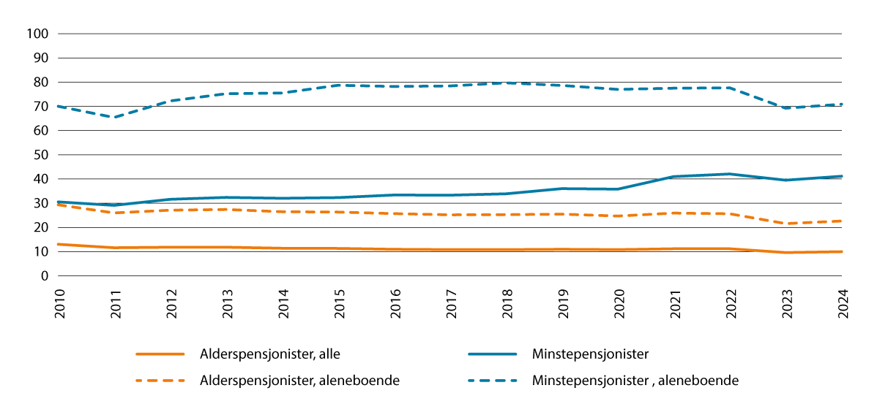
          - Prosentdel med låginntekt blant alderspensjonistane1 2010 til 2024. Prosent
1 Frå 2021 endra SSB definisjonen av minstepensjonist. Fram til 2020 vart minstepensjonistar definerte som personar som får pensjon på minste pensjonsnivå, eller som får særtillegg eller pensjonstillegg. Frå 2021 er definisjonen i utgangspunktet den same som NAV bruker, men SSB ekskluderer mottakarar som er busett i utlandet og mottakarar på institusjon. Ein må minst være 67 år for å kunne definerast som minstepensjonist. Berre alderspensjonistar 67 år og eldre er inkludert for å samanlikne same aldersgruppe som minstepensjonistane.
Kjelde: Statistisk sentralbyrå
Prosentdelen med låginntekt blant alderspensjonistar over 67 år har vore svakt fallande sidan pensjonsreforma. I 2024 var om lag 10 prosent av alderspensjonistane over 67 år definerte som å ha låginntekt. Prosentdelen med låginntekt er som venta høgare blant minstepensjonistane enn blant andre alderspensjonistar i same aldersgruppe. Om lag 40 prosent av minstepensjonistane er definerte som å ha låginntekt. Statistisk sentralbyrå har frå 2021 endra definisjonen av minstepensjonist. Auka i prosentdelen med låginntekt frå 2020 til 2021 er derfor vanskeleg å tolke. Frå 2023 til 2024 vart andelen med lavinntekt blant minstepensjonistane samla auka med om lag 1,6 prosentpoeng. Prosentdelen med låginntekt er klart høgare blant åleinebuande enn blant dei som bur saman med nokon. Dette gjeld pensjonistar generelt, men særleg minstepensjonistane. Blant åleinebuande minstepensjonistar var det omtrent 69 prosent som hadde låginntekt i 2023, medan prosentdelen var om lag 71 prosent i 2024. Den tilsvarande prosentdelen med låginntekt for åleinebuande alderspensjonistar var om lag 23 prosent i 2024.
Prosentdelen med låginntekt blant minstepensjonistane fall frå 2010 til 2011, men har vore svakt aukande etter 2011. Prosentdelen med låginntekt blant minstepensjonistane fall også i perioden før 2010, særleg i perioden 2006–2010. Dette kjem av at gode trygdeoppgjer og opptrapping av minstepensjonane har gjort at veksten i minstepensjonen har auka meir enn medianinntekta i samfunnet. Prosentdelen med låginntekt for einslege minstepensjonistar auka i perioden 2011–2015, men frå 2015 til 2022 har prosentdelen med låginntekt for einslege minstepensjonistar vore relativt stabil. Frå 2022 til 2023 falt prosentdelen med om lag 8 prosentpoeng, til om lag 69 prosent, før den auka til 71 prosent i 2024. Ein del av årsaka til fallet i 2023 kan ha vore ein auke i minstepensjonsnivået i 2023, kombinert med at reguleringa av alderspensjon og satsar for minstepensjon var høgare enn veksten i lønningane dette året.
SSB-artikkelen «Utvikling i lavinntekt blant eldre» omhandlar utviklinga i andelen eldre som lever i låginntektshusholdningar, definert som 60 prosent av medianinntekt etter skatt per forbruksenhet. Dei overordna funna i artikkelen er at delen eldre med låg inntekt er relativt låg, lågare enn i den samla befolkninga, men at delen med låg inntekt har auka noko både for aldersgruppene 62–66 år og 67–70 år i perioden 2011 til 2023. Auken i delen med låg inntekt gjeld både for menn og kvinner i begge aldersgrupper, sjølv om auken har vore noko meir markant for menn, særleg i aldersgruppa 67–70 år. Som moglege forklaringar på kjønnsforskjellene i utviklinga peikar artikkelen på ein auke i delen einslege menn og at ein større del menn enn kvinner har teke ut alderspensjon tidleg. Vidare er ei auke i delen innvandrarar i den eldre befolkninga ein del av forklaringa på den generelle auken i delen eldre som lever i låginntektshusholdningar.
Arbeids- og inkluderingsdepartementet
tilrår:
Tilråding frå Arbeids- og inkluderingsdepartementet 5. juni 2026 om regulering av pensjonar i 2026 og inntektstilhøve for pensjonistar vert send Stortinget.

[Vedleggsnr. reset]

Forskrift 6. mai 2011 nr. 465
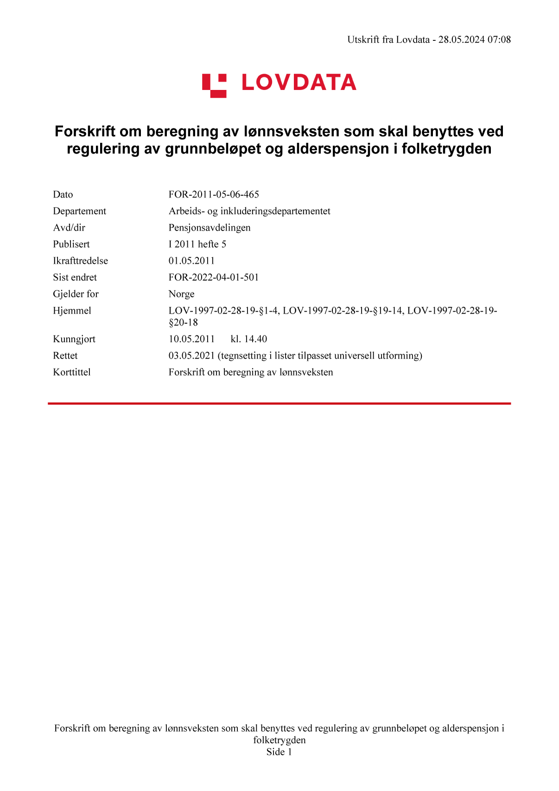

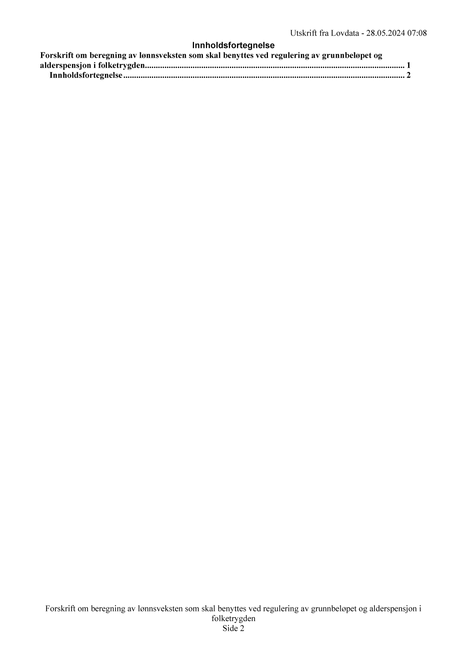

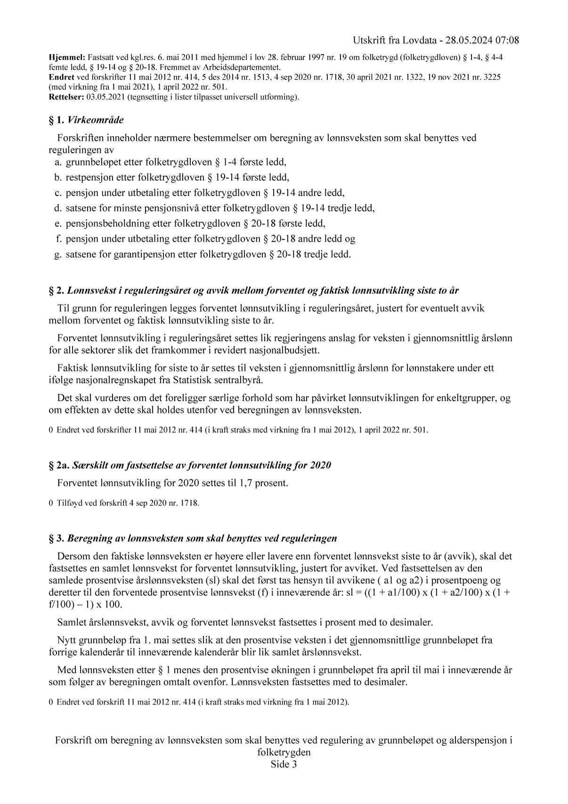

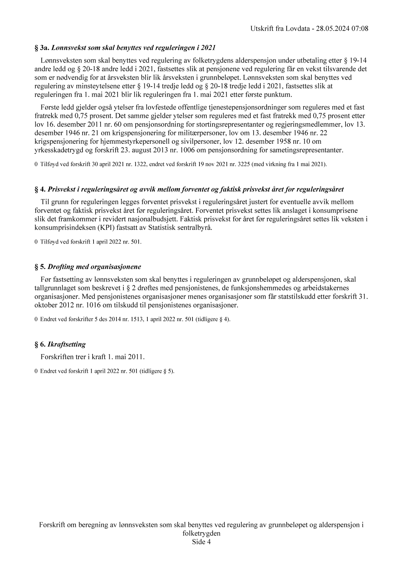

[Vedleggsnr. reset]

Forskrift 22. mai 2026 nr. 869
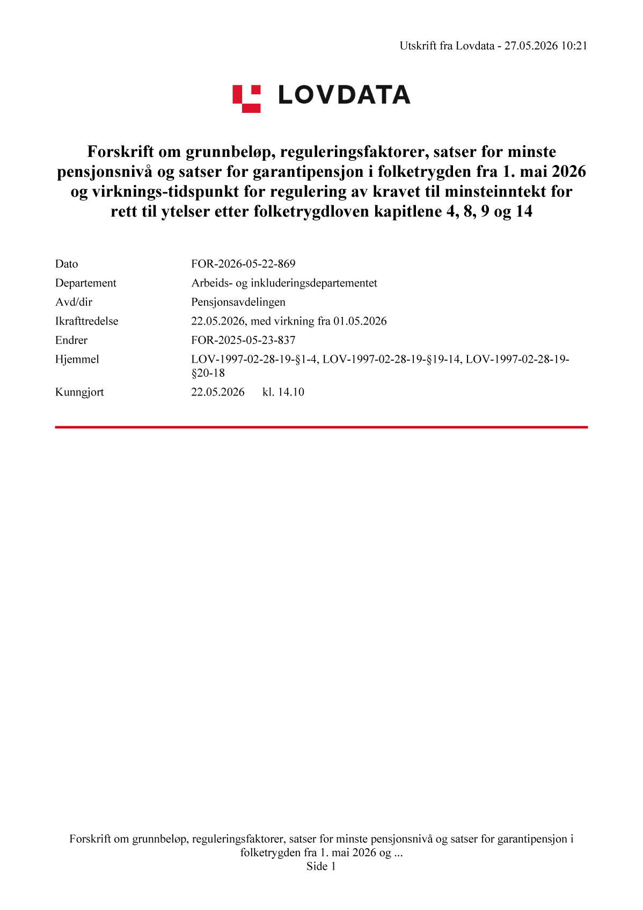

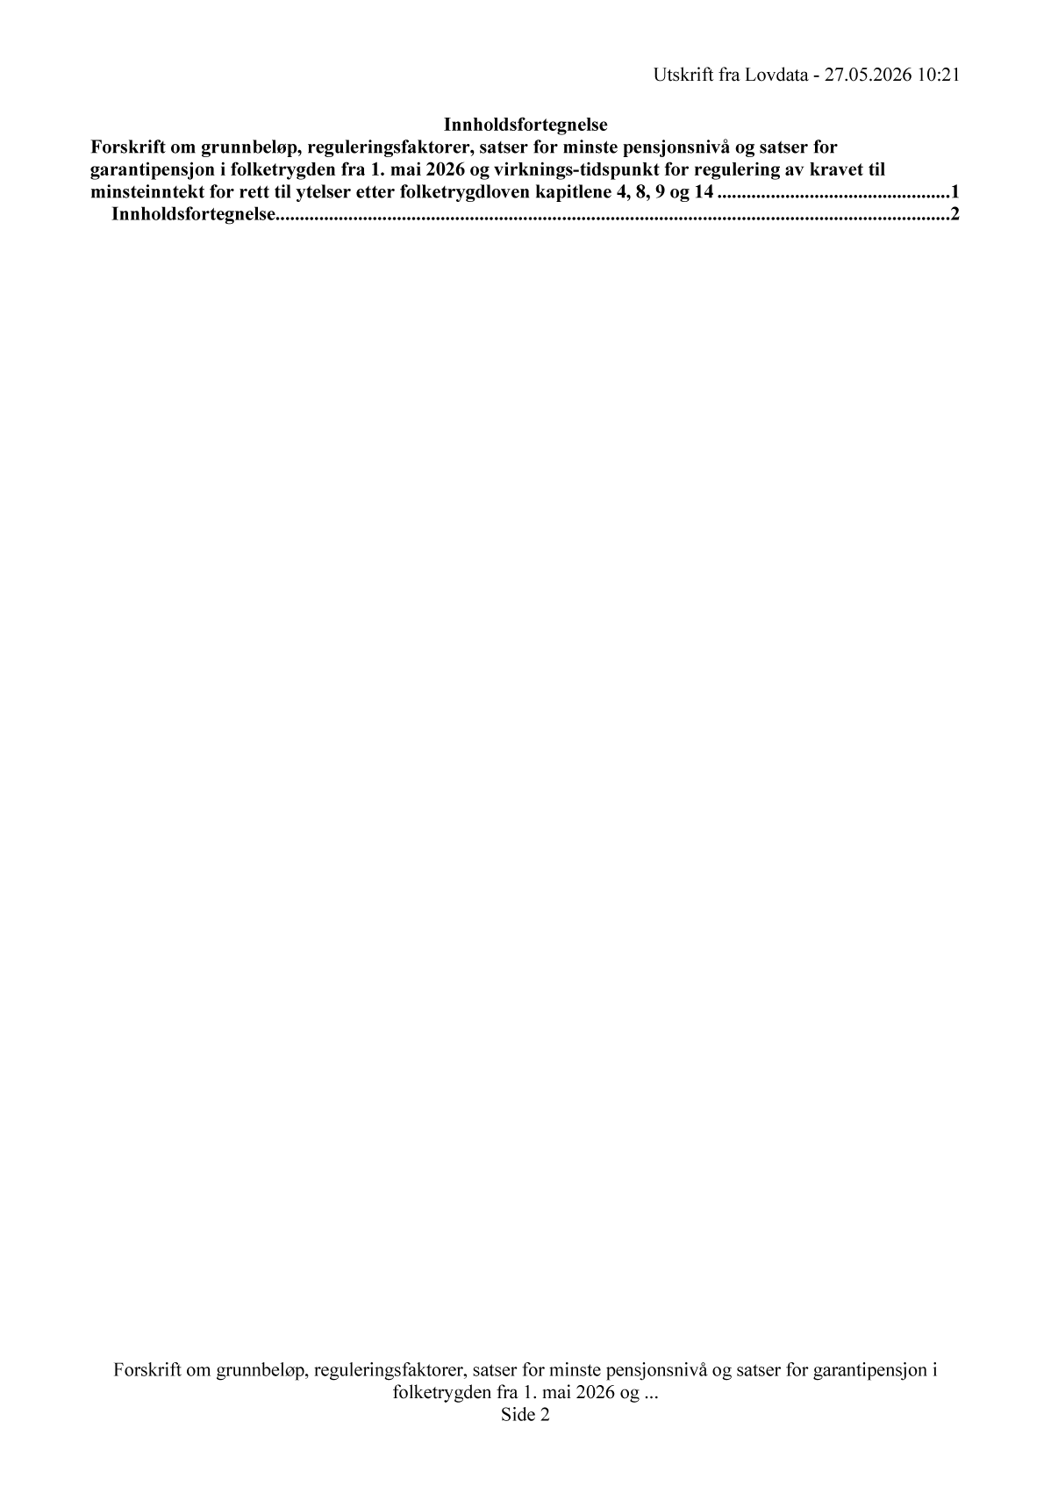

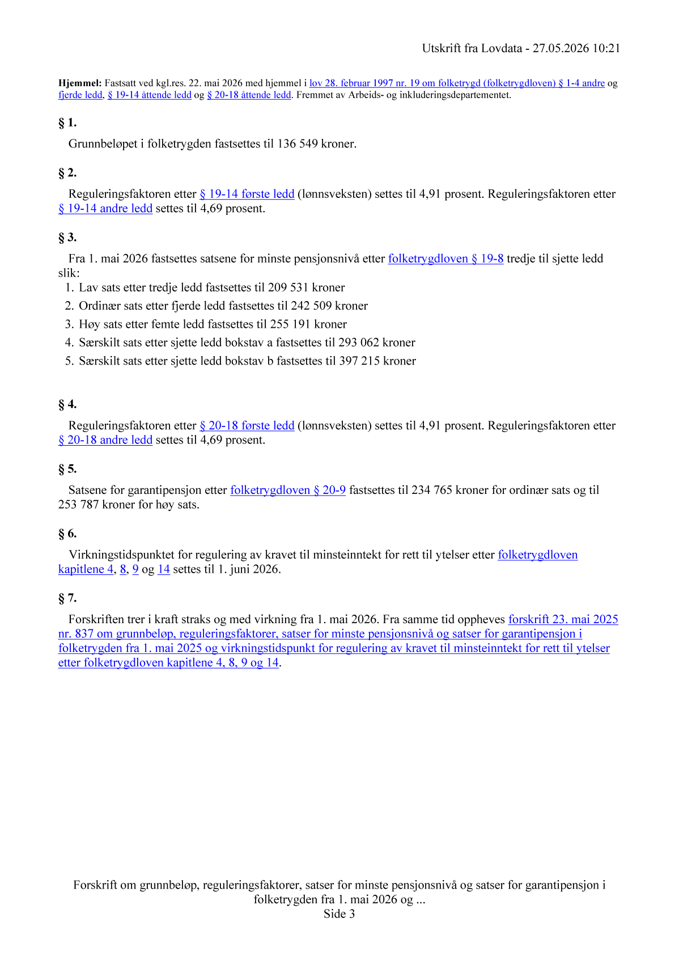

[Vedleggsnr. reset]

Avtale mellom regjeringa og organisasjonane
av 20. juni 2022
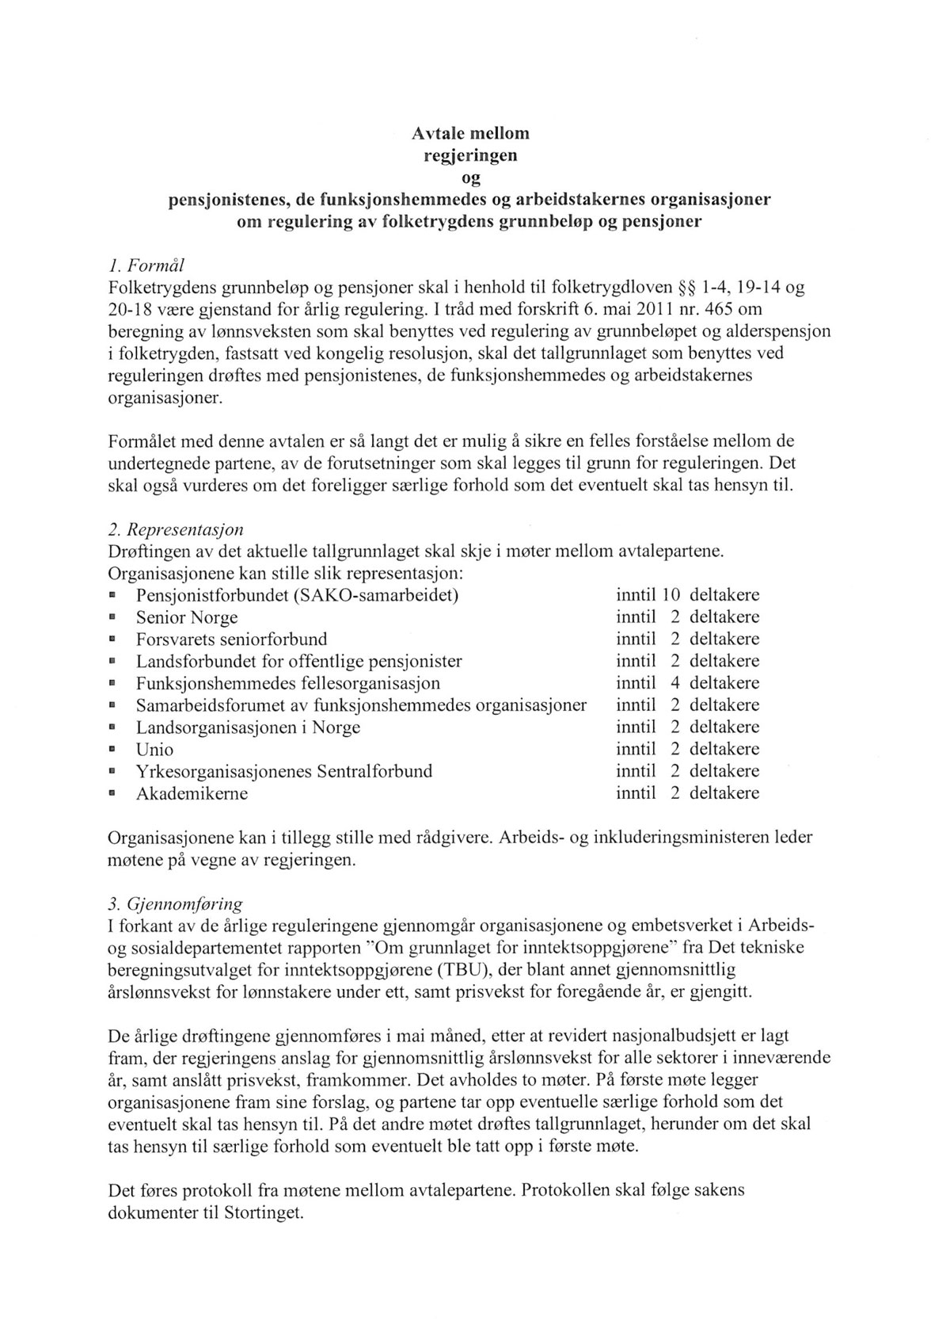

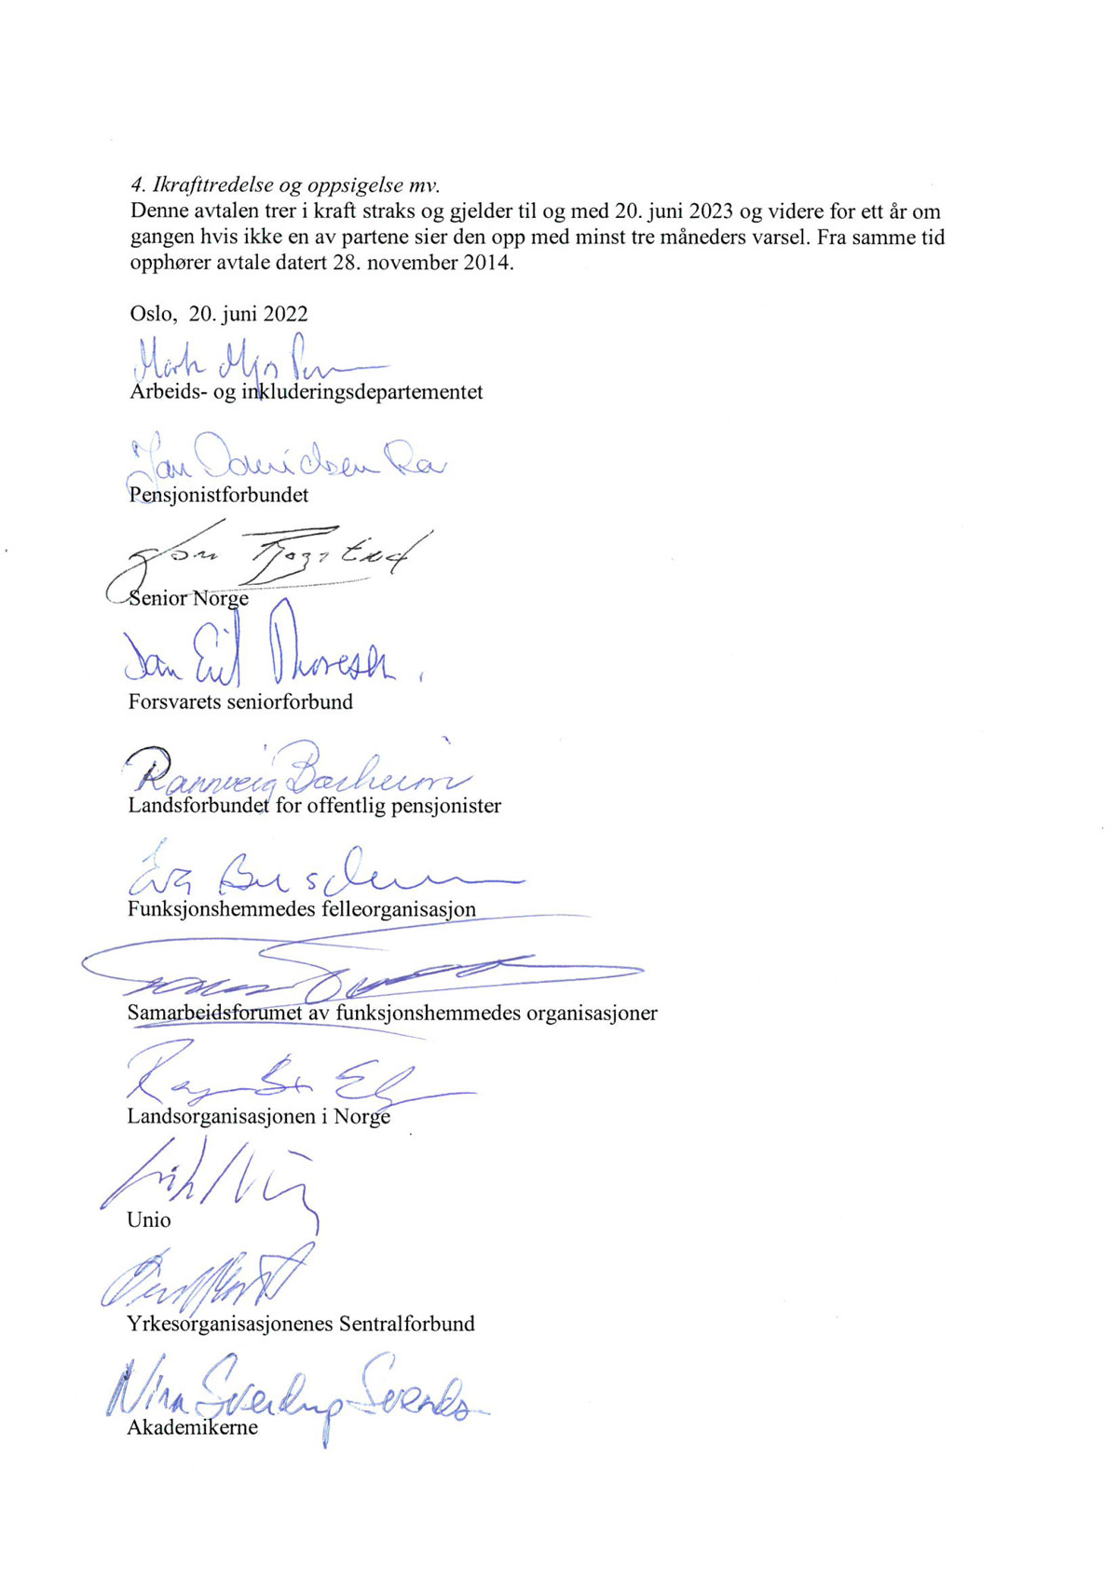

[Vedleggsnr. reset]

Protokoll frå møte 9. april 2026
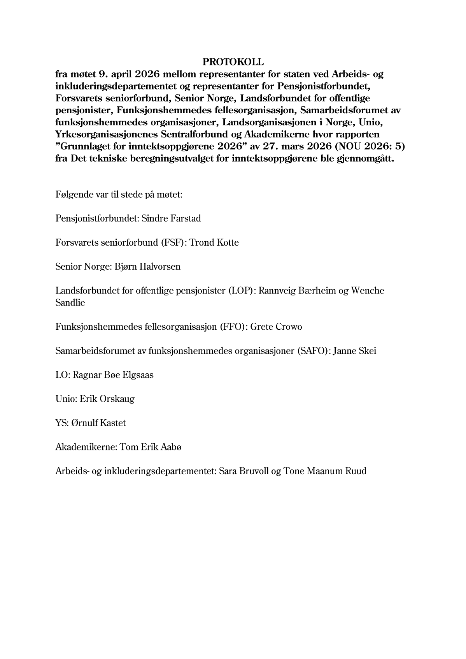

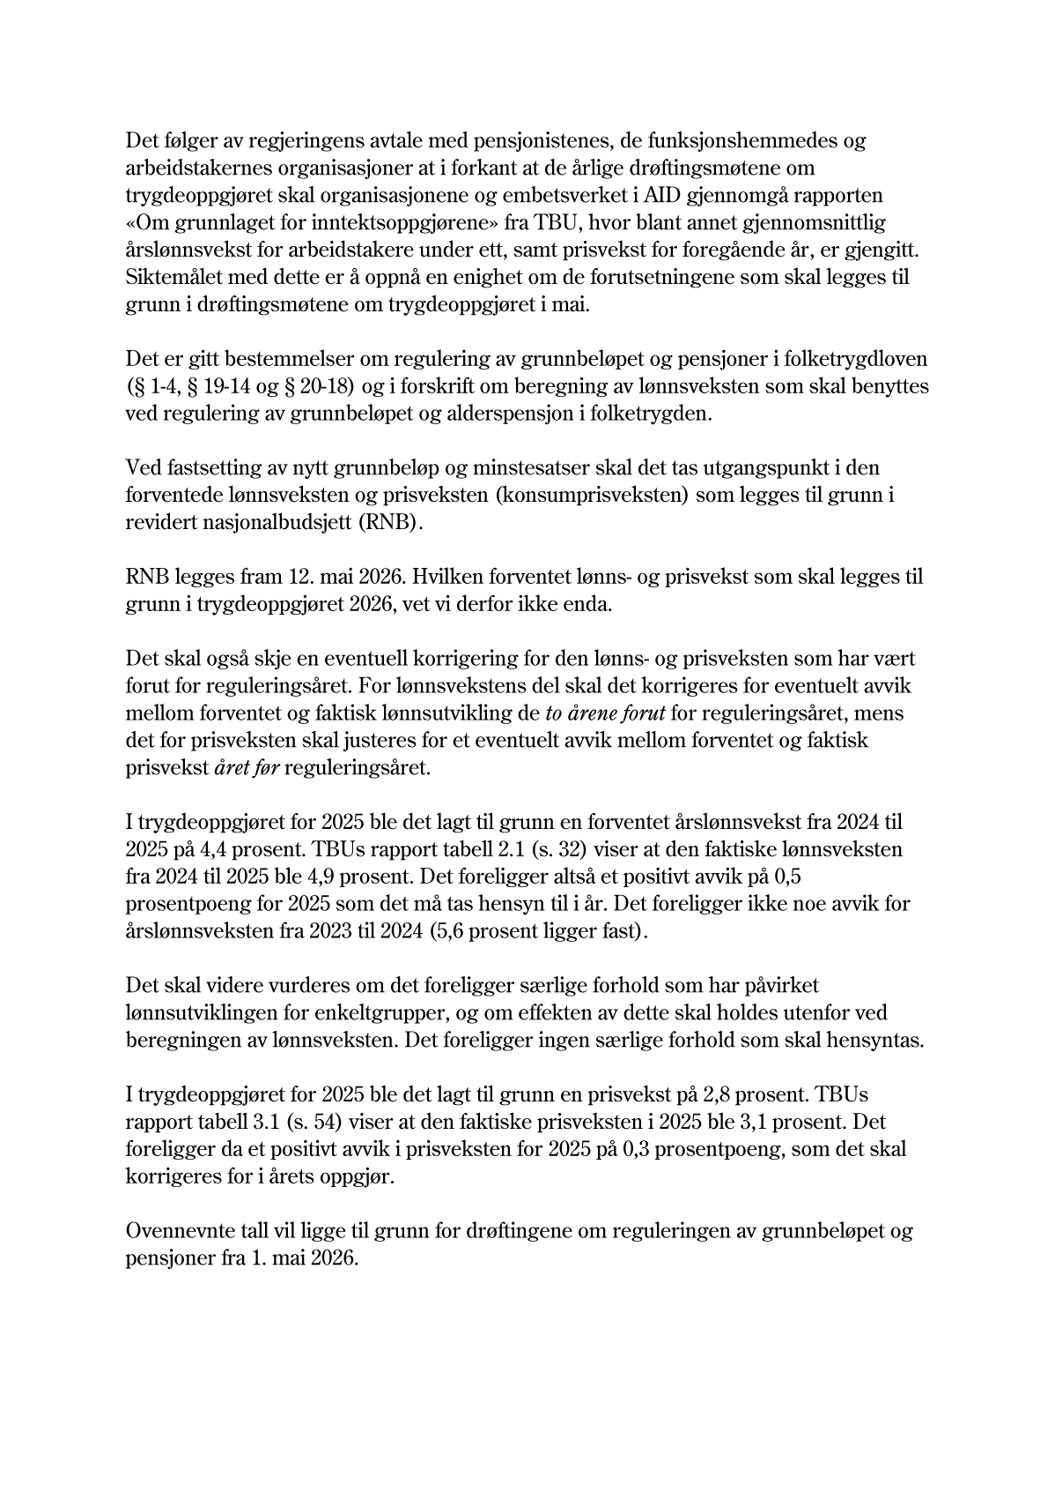

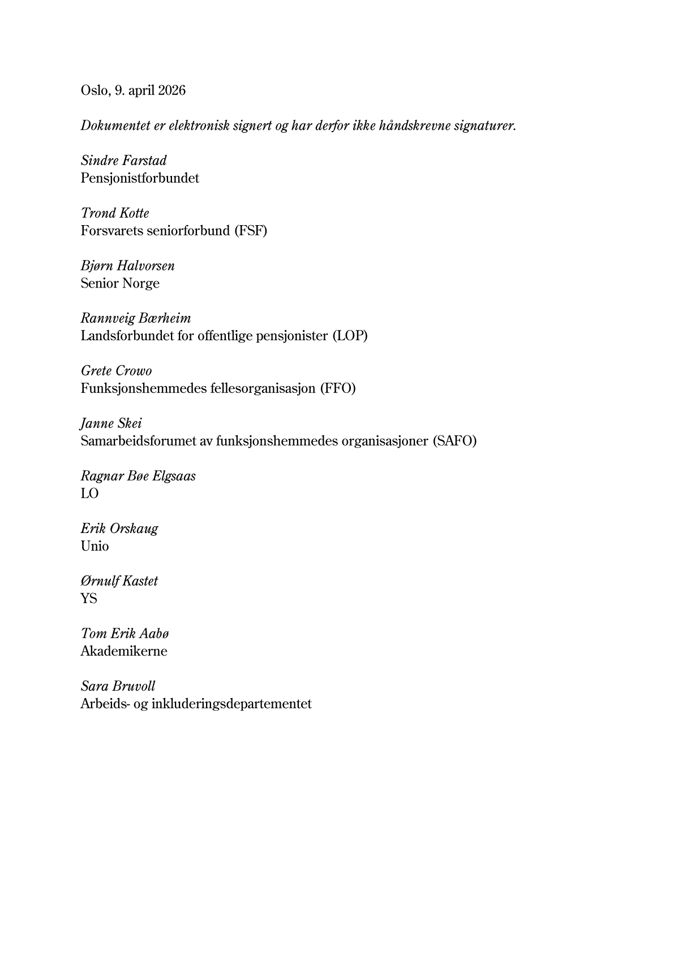

[Vedleggsnr. reset]

Protokoll frå møtene 18. og 20. mai 2026
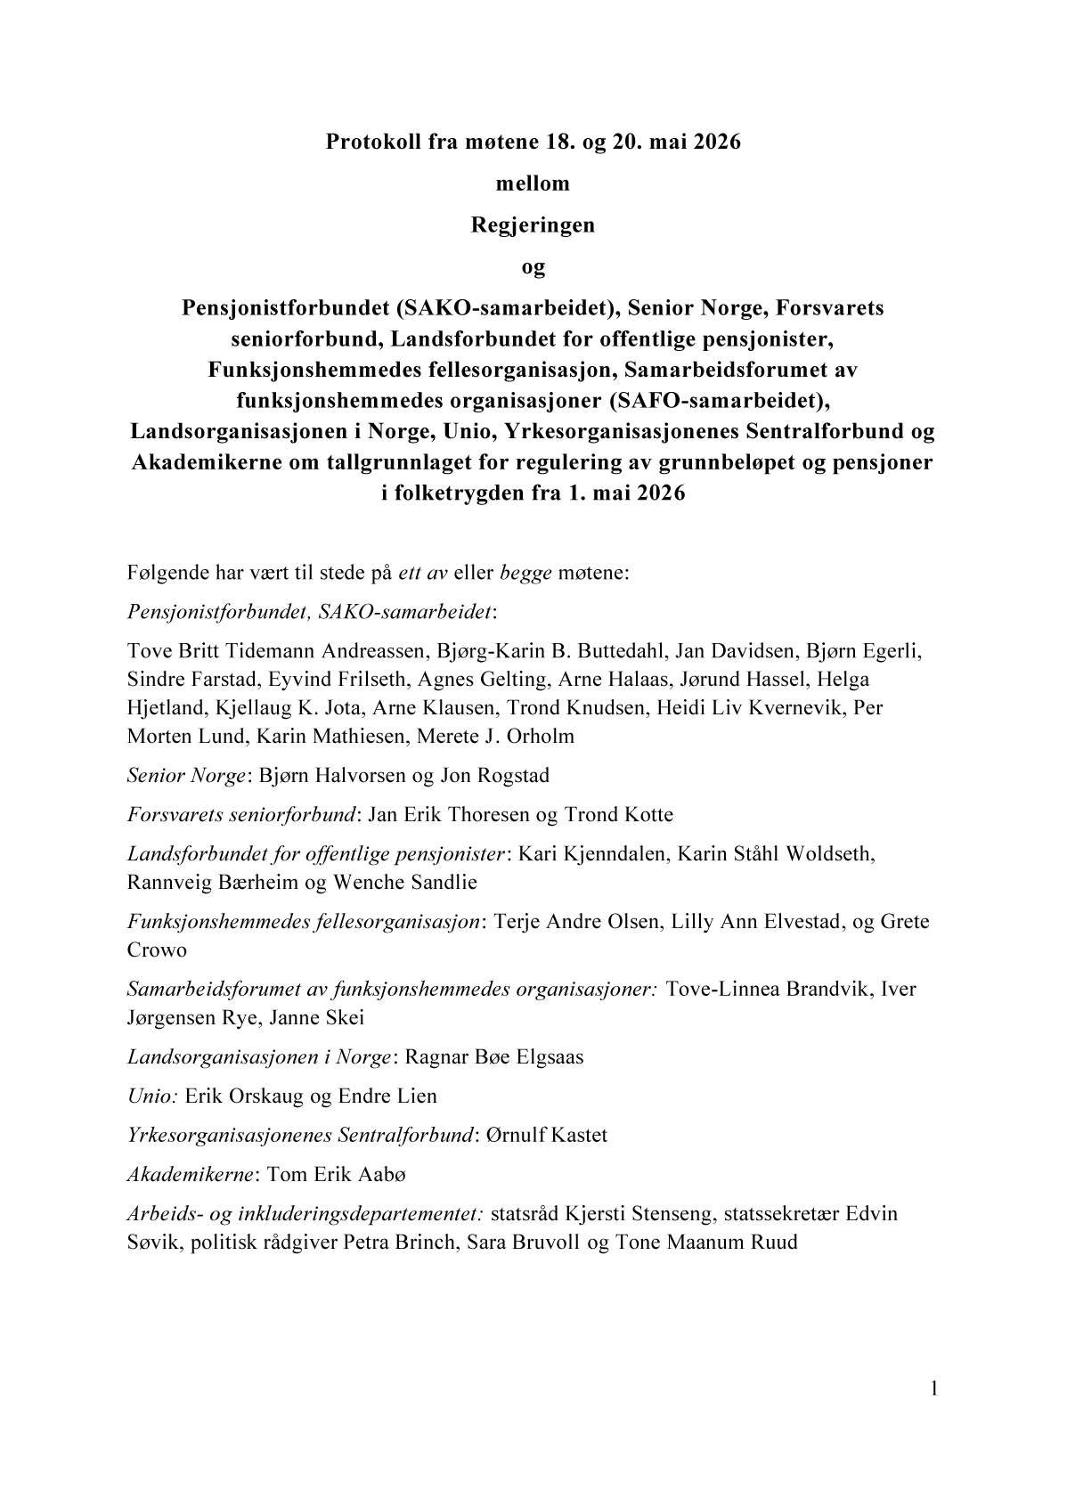

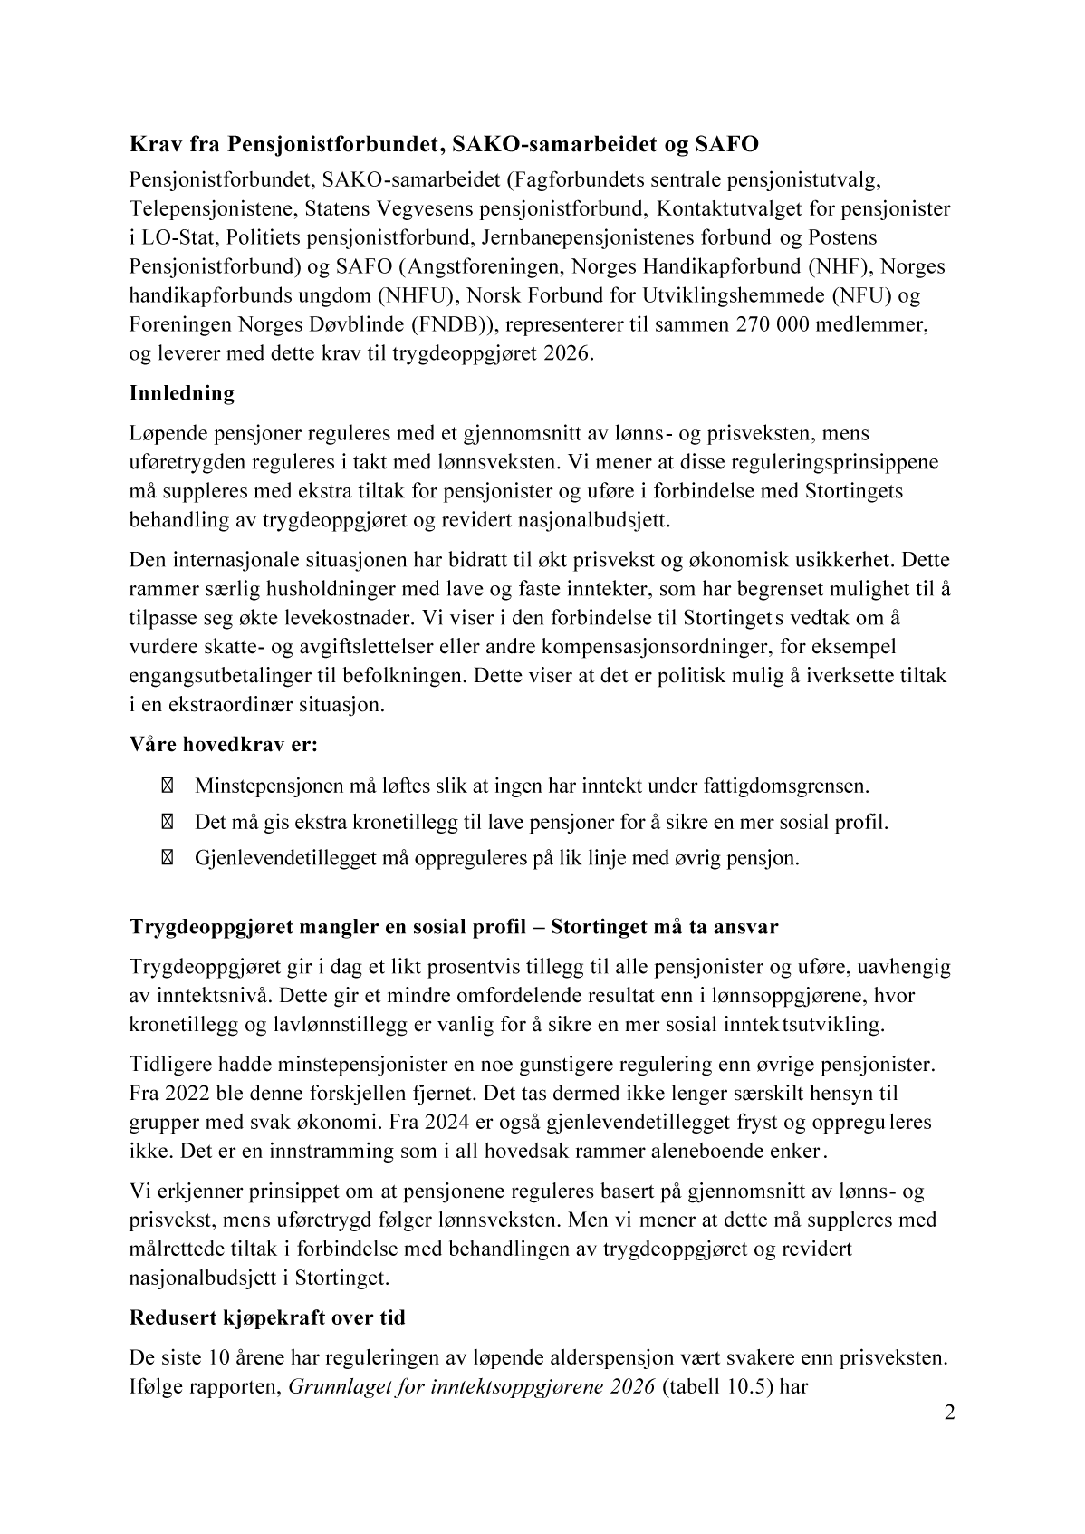

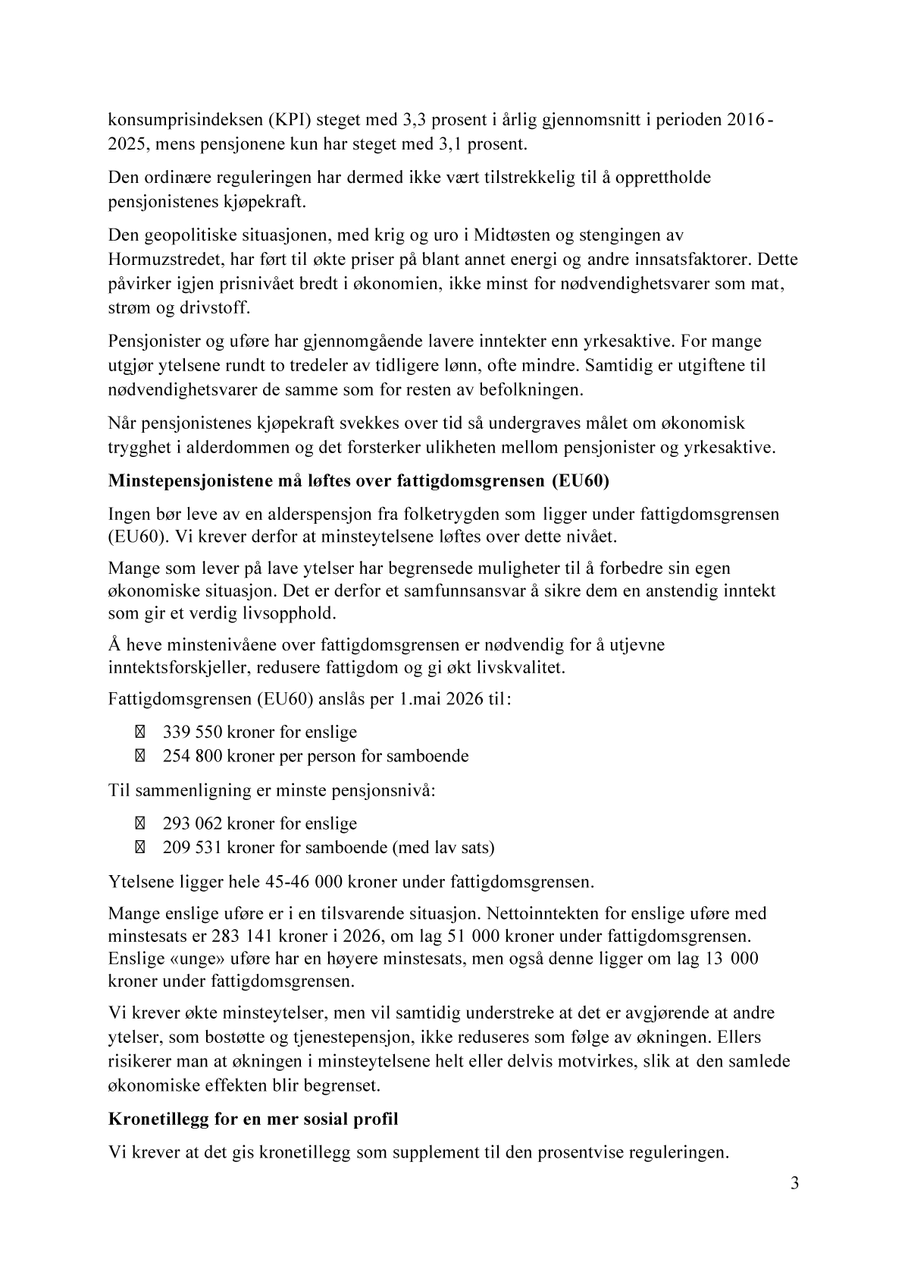

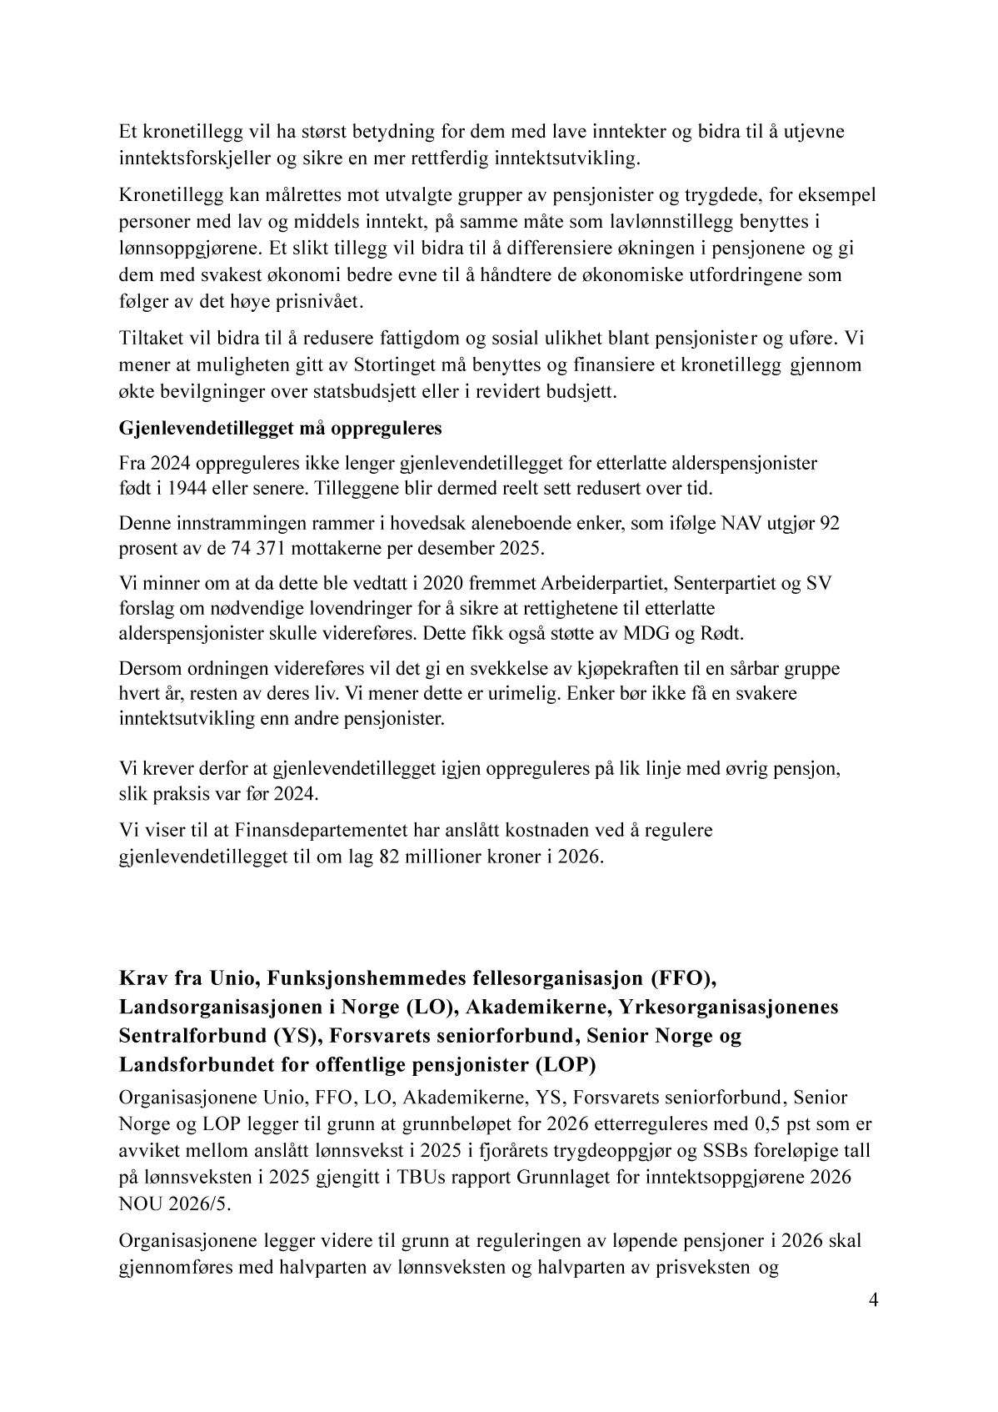

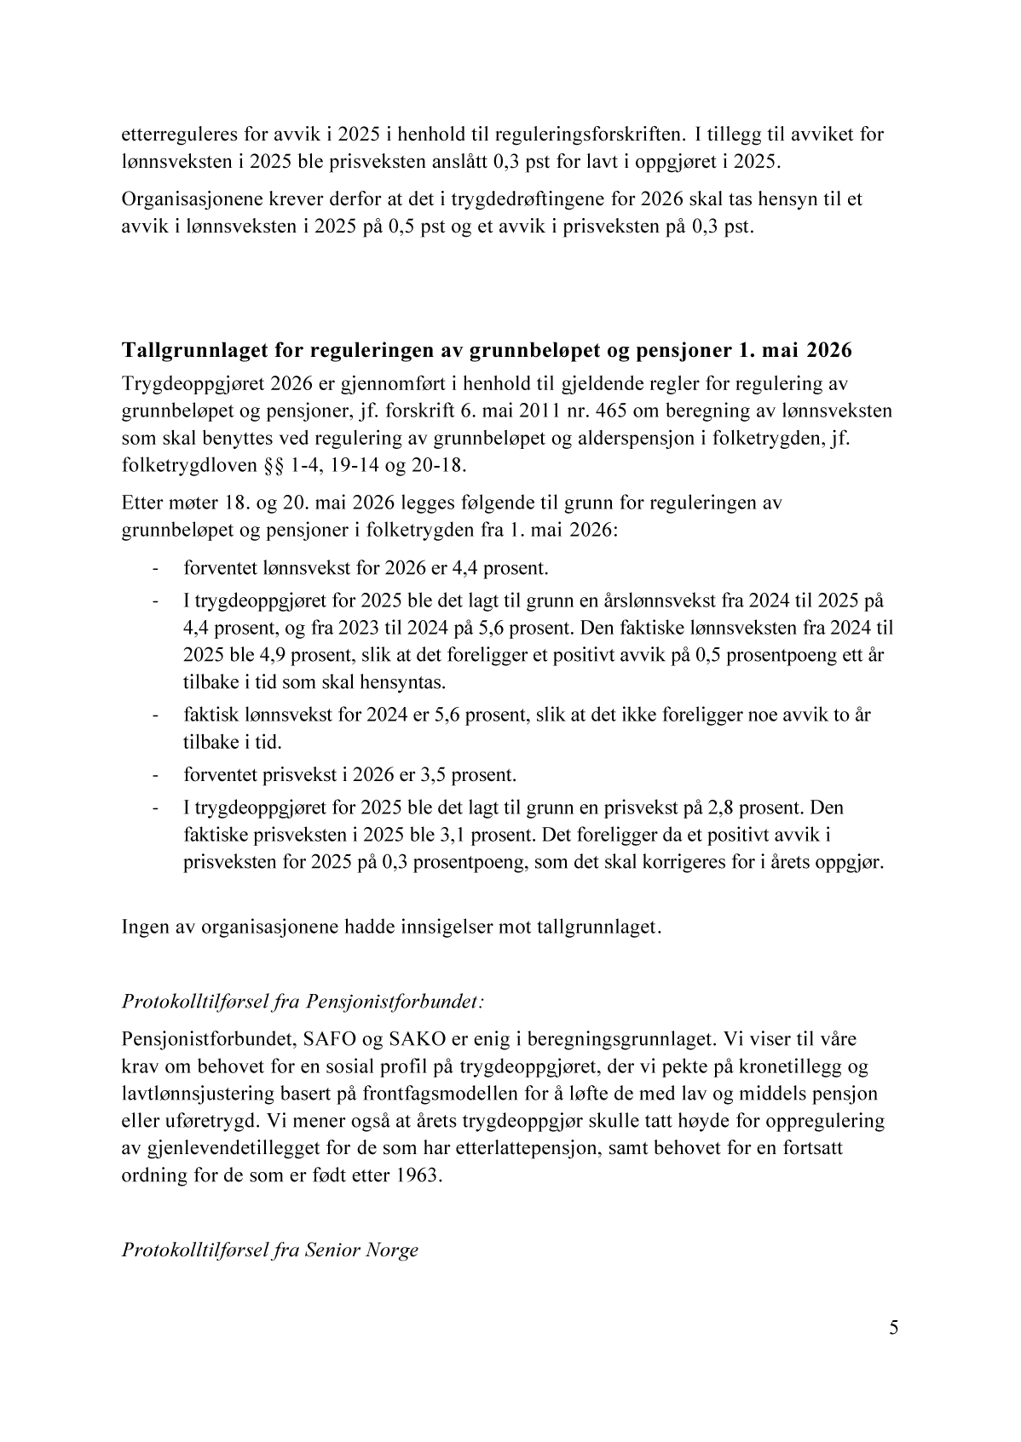

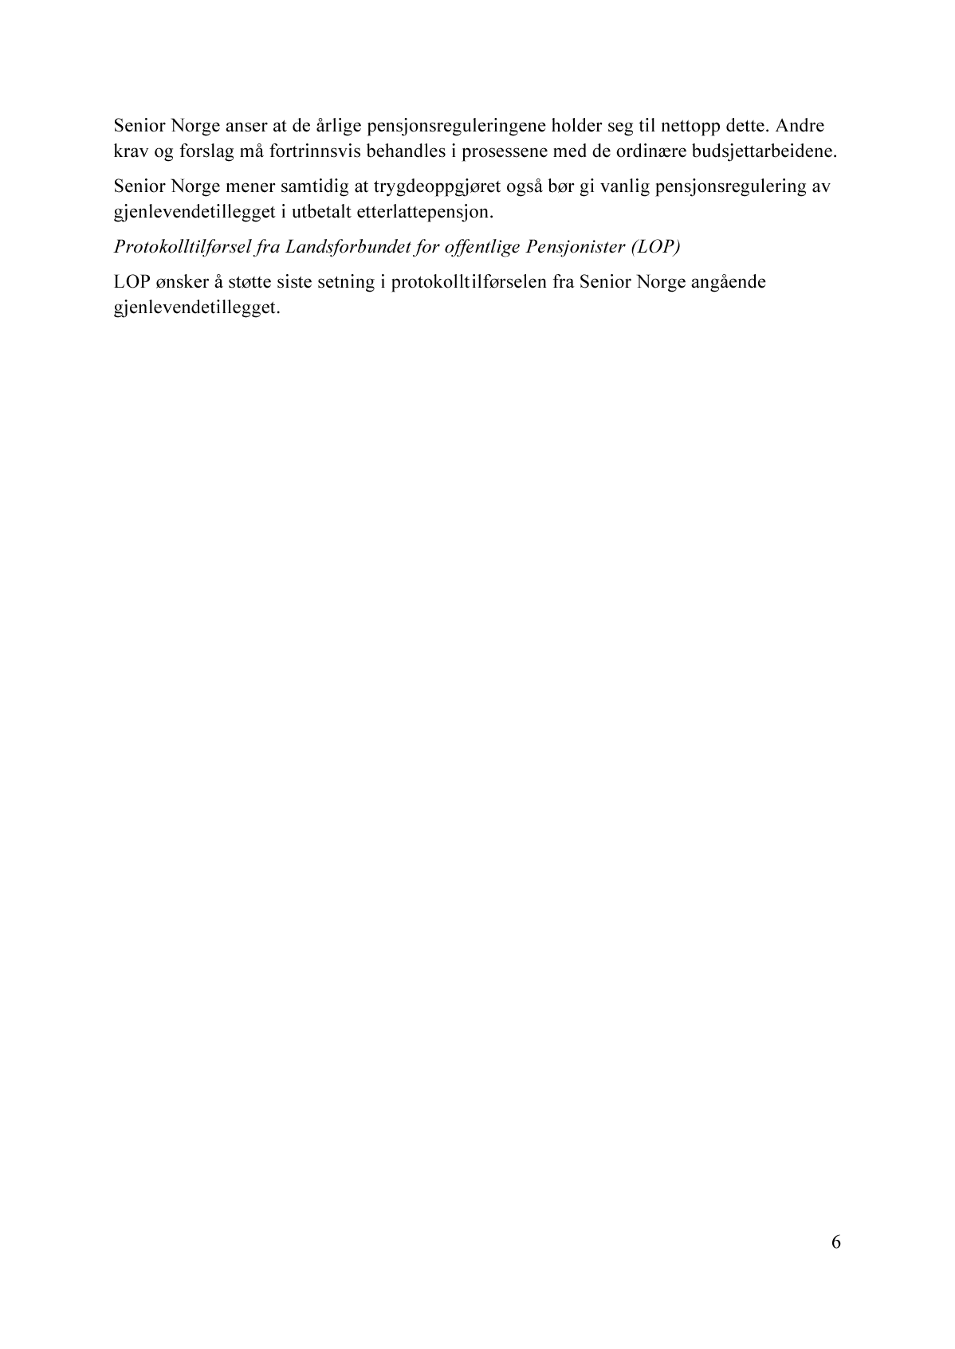

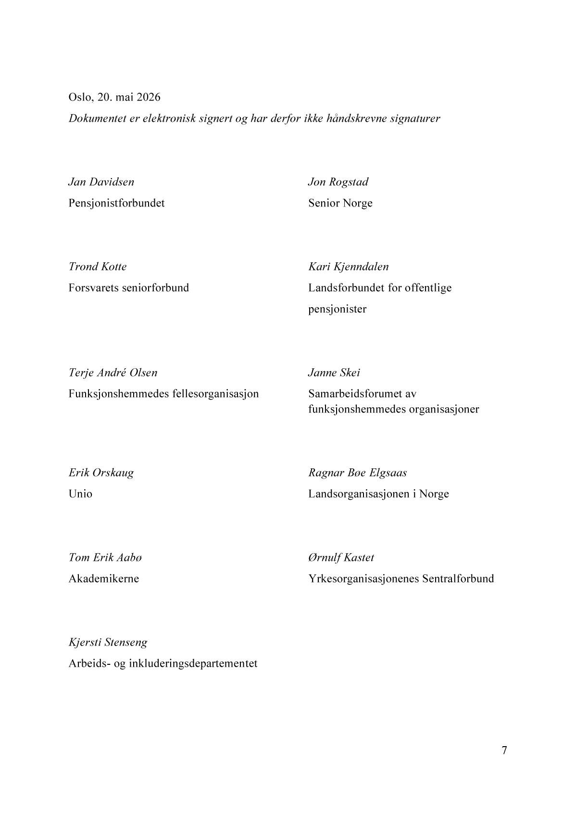

[Vedleggsnr. reset]

Tabellar
            - Oversikt over grunnbeløpet i folketrygda frå 1967
05J2xt2
 | Storleiken på grunnbeløpet |  | Gjennomsnittleg årleg grunnbeløp
Frå | Pr. år kr | Pr. md. kr | År | Beløp kr
1.01.1967 | 5 400 | 450 | 1967 | 5 400
1.01.1968 | 5 900 | 492 | 1968 | 5 900
1.01.1969 | 6 400 | 533 | 1969 | 6 400
1.01.1970 | 6 800 | 567 | 1970 | 6 800
1.01.1971 | 7 200 | 600
1.05.1971 | 7 500 | 625 | 1971 | 7 400
1.01.1972 | 7 900 | 658 | 1972 | 7 900
1.01.1973 | 8 500 | 708 | 1973 | 8 500
1.01.1974 | 9 200 | 767
1.05.1974 | 9 700 | 808 | 1974 | 9 533
1.01.1975 | 10 400 | 867
1.05.1975 | 11 000 | 917 | 1975 | 10 800
1.01.1976 | 11 800 | 983
1.05.1976 | 12 100 | 1 008 | 1976 | 12 000
1.01.1977 | 13 100 | 1 092
1.05.1977 | 13 400 | 1 117
1.12.1977 | 14 400 | 1 200 | 1977 | 13 383
1.07.1978 | 14 700 | 1 225 | 1978 | 14 550
1.01.1979 | 15 200 | 1 267 | 1979 | 15 200
1.01.1980 | 16 100 | 1 342
1.05.1980 | 16 900 | 1 408 | 1980 | 16 633
1.01.1981 | 17 400 | 1 450
1.05.1981 | 19 100 | 1 592
1.10.1981 | 19 600 | 1 633 | 1981 | 18 658
1.05.1982 | 21 200 | 1 767 | 1982 | 20 667
1.01.1983 | 21 800 | 1 817
1.05.1983 | 22 600 | 1 883 | 1983 | 22 333
1.05.1984 | 24 200 | 2 017 | 1984 | 23 667
1.05.1985 | 25 900 | 2 158 | 1985 | 25 333
1.01.1986 | 26 300 | 2 192
1.05.1986 | 28 000 | 2 333 | 1986 | 27 433
1.05.1987 | 29 900 | 2 492 | 1987 | 29 267
1.01.1988 | 30 400 | 2 533
1.04.1988 | 31 000 | 2 583 | 1988 | 30 850
1.04.1989 | 32 700 | 2 725 | 1989 | 32 275
1.05.1990 | 34 000 | 2 833
1.12.1990 | 34 100 | 2 842 | 1990 | 33 575
1.05.1991 | 35 500 | 2 958 | 1991 | 35 033
1.05.1992 | 36 500 | 3 042 | 1992 | 36 167
1.05.1993 | 37 300 | 3 108 | 1993 | 37 033
1.05.1994 | 38 080 | 3 173 | 1994 | 37 820
1.05.1995 | 39 230 | 3 269 | 1995 | 38 847
1.05.1996 | 41 000 | 3 417 | 1996 | 40 410
1.05.1997 | 42 500 | 3 542 | 1997 | 42 000
1.05.1998 | 45 370 | 3 781 | 1998 | 44 413
1.05.1999 | 46 950 | 3 913 | 1999 | 46 423
1.05.2000 | 49 090 | 4 091 | 2000 | 48 377
1.05.2001 | 51 360 | 4 280 | 2001 | 50 603
1.05.2002 | 54 170 | 4 514 | 2002 | 53 233
1.05.2003 | 56 861 | 4 738 | 2003 | 55 964
1.05.2004 | 58 778 | 4 898 | 2004 | 58 139
1.05.2005 | 60 699 | 5 058 | 2005 | 60 059
1.05.2006 | 62 892 | 5 241 | 2006 | 62 161
1.05.2007 | 66 812 | 5 568 | 2007 | 65 505
1.05.2008 | 70 256 | 5 855 | 2008 | 69 108
1.05.2009 | 72 881 | 6 073 | 2009 | 72 006
1.05.2010 | 75 641 | 6 303 | 2010 | 74 721
1.05.2011 | 79 216 | 6 601 | 2011 | 78 024
1.05.2012 | 82 122 | 6 844 | 2012 | 81 153
1.05.2013 | 85 245 | 7 104 | 2013 | 84 204
1.05.2014 | 88 370 | 7 364 | 2014 | 87 328
1.05.2015 | 90 068 | 7 506 | 2015 | 89 502
1.05.2016 | 92 576 | 7 715 | 2016 | 91 740
1.05.2017 | 93 634 | 7 803 | 2017 | 93 281
1.05.2018 | 96 883 | 8 074 | 2018 | 95 800
1.05.2019 | 99 858 | 8 322 | 2019 | 98 866
1.05.2020 | 101 351 | 8 446 | 2020 | 100 853
1.05.2021 | 106 399 | 8 867 | 2021 | 104 716
1.05.2022 | 111 477 | 9 290 | 2022 | 109 784
1.05.2023 | 118 620 | 9 885 | 2023 | 116 239
1.05.2024 | 124 028 | 10 336 | 2024 | 122 225
1.05.2025 | 130 160 | 10 847 | 2025 | 128 116
1.05.2026 | 136 549 | 11 379 | 2026 | 134 419

            - Utviklinga av minstesatsen i folketrygda for alderspensjonistar, uføretrygd og unge uføre i perioden 1.05.1992–30.04.2027 i kroner
06J3xt2
 | Minste pensjonsnivå
 | Alderspensjonist |  | Uføretrygd
 | Einslege  Pr. år | Ektepar  Pr. år | Einslege  Pr. år | Ektepar  Pr. år | Enslege unge uføre Pr. år
1.05.92–30.04.93 | 58 583 | 94 752 | 58 583 | 94 752 | 87 096
1.05.93–31.12.93 | 59 868 | 96 816 | 59 868 | 96 816 | 88 992
1.01.94–30.04.94 | 59 868 | 101 0881 | 59 868 | 101 0881 | 88 991
1.05.94–31.12.94 | 61 116 | 103 200 | 61 116 | 103 200 | 90 852
1.01.95–30.04.952 | 61 512 | 103 992 | 61 512 | 103 992 | 90 852
1.05.95–30.04.96 | 63 372 | 107 136 | 63 372 | 107 136 | 93 600
1.05.96–30.04.97 | 66 240 | 111 984 | 66 240 | 111 984 | 97 836
1.05.97–30.04.983 | 69 360 | 117 456 | 69 360 | 117 456 | 101 412
1.05.98–30.04.994 | 81 360 | 140 040 | 81 360 | 140 040 | 108 252
1.05.99–30.04.00 | 84 204 | 144 912 | 84 204 | 144 912 | 112 032
1.05.00–30.04.01 | 88 032 | 151 512 | 88 032 | 151 512 | 117 132
1.05.01–30.04.02 | 92 100 | 158 520 | 92 100 | 158 520 | 122 544
1.05.02–30.04.03 | 97 140 | 167 208 | 97 140 | 167 208 | 129 252
1.05.03–30.04.04 | 101 964 | 181 2005 | 101 964 | 181 2005 | 135 660
1.05.04–30.04.05 | 105 408 | 190 2486 | 105 408 | 190 2486 | 140 244
1.05.05–30.04.06 | 108 852 | 199 5127 | 108 852 | 199 5127 | 144 828
1.05.06–30.04.07 | 112 788 | 206 712 | 112 788 | 206 712 | 150 060
1.05.07–30.04.08 | 119 820 | 219 600 | 119 820 | 219 600 | 159 420
1.05.08–30.04.098 | 136 296 | 251 496 | 136 296 | 251 496 | 173 5329
1.05.09–30.04.1010 | 143 568 | 265 272 | 143 568 | 265 272 | 180 012
1.05.10–30.04.1111 | 151 272 | 279 864 | 151 272 | 279 864 | 186 828
1.05.11–30.04.1212 | 157 639 | 291 644 | 158 424 | 293 088 | 195 660
1.05.12–30.04.13 | 162 615 | 300 850 | 164 256 | 303 864 | 202 848
1.05.13–30.04.14 | 167 963 | 310 744 | 170 496 | 315 408 | 210 564
1.05.14–31.12.14 | 173 274 | 320 570 | 176 736 | 326 976 | 218 268
1.01.15–30.04.1513 | 173 274 | 320 570 | 219 158 | 402 968 | 257 157
1.05.15–30.04.16 | 175 739 | 325 132 | 223 369 | 410 710 | 262 098
1.05.16–31.08.16 | 179 748 | 332 548 | 229 588 | 422 146 | 269 396
1.09.16–30.04.1714 | 183 748 | 341 530 | 229 588 | 431 404 | 269 396
1.05.17–31.08.17 | 184 766 | 343 422 | 232 212 | 426 97215 | 272 475
1.09.17–30.04.1816 | 188 766 | 345 422 | 232 212 | 426 972 | 272 475
1.05.18–30.04.19 | 194 192 | 355 350 | 240 270 | 441 786 | 281 930
1.05.19–31.08.19 | 198 818 | 363 816 | 247 648 | 455 352 | 290 587
1.09.19–30.04.2017 | 202 818 | 363 816 | 247 648 | 455 352 | 290 587
1.05.20–30.04.2118 | 208 690 | 367 174 | 251 350 | 462 160 | 294 931
1.05.21–30.06.21 | 219 878 | 386 858 | 263 870 | 485 180 | 309 621
1.07.21–30.04.2219 | 224 878 | 386 858 | 263 870 | 485 180 | 309 621
1.05.22–31.12.22 | 232 816 | 400 514 | 276 463 | 508 336 | 324 398
1.01.23–30.04.2320 | 236 816 | 400 514 | 276 463 | 508 336 | 324 398
1.05.23–30.04.24 | 257 040 | 434 718 | 294 178 | 540 908 | 345 184
1.05.24–30.06.24 | 264 134 | 446 716 | 307 589 | 565 568 | 360 921
1.07.24–30.04.2521 | 264 134 | 446 716 | 313 667 | 577 722 | 366 999
1.05.25–30.04.2622 | 279 933 | 463 290 | 329 175 | 606 286 | 385 143
1.05.26–30.04.27 | 293 062 | 485 018 | 345 332 | 636 04623 | 404 048
1 Heving av sats for særtillegget for ektepar frå 1.01.1994. Ny sats 2 x 60,5 prosent av grunnbeløpet, dvs. dobbelt av ordinær sats og ny minstesats.
2 Heving av sats for særtillegget frå 1.01.1995. Ordinær sats utgjorde 61,55 prosent av grunnbeløpet.
3 Heving av sats for særtillegget frå 1.05.1997. Ordinær sats utgjorde 63,2 prosent av grunnbeløpet (minstesats 57,5 pst).
4 Heving av sats for særtillegget frå 1.05.1998. Ordinær sats utgjorde 79,33 prosent av grunnbeløpet, mens minstesats er 74 prosent av grunnbeløpet.
5 Grunnpensjonen for ektepar auka frå 0,75 G til 0,8 G frå 1.05.2003.
6 Grunnpensjonen for ektepar auka til 0,825 G frå 1.05.2004.
7 Grunnpensjonen for ektepar auka til 0,85 G frå 1.05.2005.
8 Ordinær sats for særtillegget auka til 94 prosent av grunnbeløpet frå 1.05.2008.
9 Dei medrekna framtidige pensjonspoenga for unge uføre auka frå 3,30 til 3,50 frå 1.05.2008.
10 Ordinær sats for særtillegget auka 97 prosent av grunnbeløpet frå 1.05.2009.
11 Ordinær sats for særtillegget auka til 100 prosent av grunnbeløpet frå 1.05.2010.
12 Frå og med 1.05.2011 er satsane for minste pensjonsnivå for alderspensjonistar regulert i samsvar med lønnsveksten og deretter justert for effekten av levealdersjusteringa, medan minstepensjon for uførepensjonistar er regulerte i sam-svar med grunnbeløpet (lønnsveksten). Eit ektepar med alderspensjon er sikra eit samla pensjonsnivå tilsvarande to gonger ordinær sats.
13 Frå 1.01.2015 er uførepensjon endra til uføretrygd og vert skattlagt som lønn. For å føra vidare nivået etter skatt, er minstesatsane auka. Minstesatsen for gifte og sambuande er 2,28 G (ordinær sats) og for einslege 2,48 G (høg sats). For unge uføre er minstesatsane høvesvis 2,66 G og 2,91 G.
14 Frå 1.09.2016 auka grunnpensjonen til gifte og sambuande pensjonistar frå 0,85 G til 0,90 G. Låg og ordinær sats for minste pensjonsnivå for alderspensjonistar auka, og det vart innført ein ny, særskild sats for einslege alderspensjonistar. Minste årlege yting for gifte og sambuande uføretrygda er auka til 2,33 G dersom vedkommande får uføretrygd som er ein omregna uførepensjon.
15 Minstesatsen for gifte og sambuande uføretrygda med uføretrygd som er ein omregna uførepensjon er 2,33 G = 436 334 kroner frå 1.05.2017 (inga endring frå 1.09.2017).
16 Frå 1.09.2017 auka alle satsane for minste pensjonsnivå for alderspensjonistar.
17 Frå 1.09.2019 auka minste pensjonsnivå særskilt sats etter sjette ledd bokstav a.
18 Med virkning frå 1.05.2020 auka minste pensjonsnivå særskilt sats etter sjette ledd bokstav a med 4 000 kroner.
19 Frå 1.07.2021 auka minste pensjonsnivå særskilt sats etter sjette ledd bokstav a.
20 Frå 1.01.2023 auka minste pensjonsnivå særskilt sats etter sjette ledd bokstav a.
21 Frå 1.07.2024 auka satsane for minsteytingane i uføretrygda.
22 Frå 1.05.2025 auka minste pensjonsnivå særskilt sats etter sjette ledd bokstav a.
23 Minstesatsen i uføretrygda for gifte/sambuande med omrekna uførepensjon vert oppheva frå 1.7. 2026.
Kjelde: Arbeids- og velferdsdirektoratet

            - Minstesats (årleg gjennomsnitt) for einslege og ektepar og grunnbeløpet (årleg gjennomsnitt). Endring i realverdien. 1970–2025
11J3xt2
 |  |  |  |  |  | Endring i realverdi frå året før
 | Minstesats  uføretrygd |  | Minste pensjonsnivå alderspensjon |  | Gj.sn. grunnbeløp kr | Minstesats  uføretrygd |  | Minste pensjonsnivå  alderspensjon
År | Einsleg | Ektepar3 | Einsleg | Ektepar |  | Einsleg prosent | Ektepar prosent | Einsleg prosent | Ektepar prosent | Gj.sn. grunnbeløp
1970 | 7 810 | 11 970 | 7 810 | 11 970 | 6 800 | - | - | - | - | -
1971 | 8 900 | 13 850 | 8 900 | 13 850 | 7 400 | 6,8 | 8,4 | 6,8 | 8,4 | 2,0
1972 | 9 664 | 15 023 | 9 664 | 15 023 | 7 900 | 1,7 | 1,6 | 1,7 | 1,6 | -0,0
1973 | 10 445 | 16 220 | 10 445 | 16 220 | 8 500 | 0,2 | 0,1 | 0,2 | 0,1 | -0,2
1974 | 11 655 | 18 101 | 11 655 | 18 101 | 9 533 | 2,3 | 2,3 | 2,3 | 2,3 | 2,8
1975 | 13 308 | 20 696 | 13 308 | 20 696 | 10 800 | 2,3 | 2,4 | 2,3 | 2,4 | 1,5
1976 | 15 363 | 24 215 | 15 363 | 24 215 | 12 000 | 5,6 | 7,0 | 5,6 | 7,0 | 1,6
1977 | 17 770 | 28 331 | 17 770 | 28 331 | 13 383 | 5,9 | 7,1 | 5,9 | 7,1 | 2,1
1978 | 20 228 | 32 760 | 20 228 | 32 760 | 14 550 | 5,3 | 6,9 | 5,3 | 6,9 | 0,6
1979 | 21 780 | 35 406 | 21 780 | 35 406 | 15 200 | 2,9 | 3,3 | 2,9 | 3,3 | -0,1
1980 | 24 345 | 39 339 | 24 345 | 39 339 | 16 633 | 0,7 | 0,1 | 0,7 | 0,1 | -1,5
1981 | 27 882 | 45 066 | 27 882 | 45 066 | 18 658 | 1,0 | 1,0 | 1,0 | 1,0 | -1,1
1982 | 31 228 | 50 633 | 31 228 | 50 633 | 20 667 | 0,5 | 0,9 | 0,5 | 0,9 | -0,6
1983 | 34 153 | 55 248 | 34 153 | 55 248 | 22 333 | 0,8 | 0,6 | 0,8 | 0,6 | -0,4
1984 | 36 516 | 59 056 | 36 516 | 59 056 | 23 667 | 0,5 | 0,5 | 0,5 | 0,5 | -0,4
1985 | 39 220 | 63 496 | 39 220 | 63 496 | 25 333 | 1,7 | 1,8 | 1,7 | 1,8 | 1,3
1986 | 42 884 | 69 196 | 42 884 | 69 196 | 27 433 | 2,1 | 1,7 | 2,1 | 1,7 | 1,1
1987 | 45 724 | 73 776 | 45 724 | 73 776 | 29 267 | -2,0 | -2,0 | -2,0 | -2,0 | -1,9
1988 | 48 786 | 78 966 | 48 786 | 78 966 | 30 850 | 0,0 | 0,4 | 0,0 | 0,4 | -1,2
1989 | 51 174 | 82 896 | 51 174 | 82 896 | 32 275 | 0,3 | 0,4 | 0,3 | 0,4 | 0,1
1990 | 53 438 | 86 652 | 53 438 | 86 652 | 33 575 | 0,3 | 0,4 | 0,3 | 0,4 | -0,1
1991 | 56 112 | 90 840 | 56 112 | 90 840 | 35 033 | 1,5 | 1,3 | 1,5 | 1,3 | 0,8
1992 | 58 048 | 93 890 | 58 048 | 93 890 | 36 167 | 1,1 | 1,0 | 1,1 | 1,0 | 0,9
1993 | 59 440 | 96 128 | 59 440 | 96 128 | 37 033 | 0,1 | 0,1 | 0,1 | 0,1 | 0,1
1994 | 60 700 | 102 496 | 60 700 | 102 496 | 37 820 | 0,7 | 5,1 | 0,7 | 5,1 | 0,7
1995 | 62 752 | 106 088 | 62 752 | 106 088 | 38 847 | 0,9 | 1,0 | 0,9 | 1,0 | 0,2
1996 | 65 284 | 110 368 | 65 284 | 110 368 | 40 410 | 2,8 | 2,8 | 2,8 | 2,8 | 2,8
1997 | 68 320 | 115 632 | 68 320 | 115 632 | 42 000 | 2,0 | 2,1 | 2,0 | 2,1 | 1,3
1998 | 77 360 | 132 512 | 77 360 | 132 512 | 44 413 | 10,7 | 12,1 | 10,7 | 12,1 | 3,4
1999 | 83 256 | 143 288 | 83 256 | 143 288 | 46 423 | 5,2 | 5,7 | 5,2 | 5,7 | 2,2
2000 | 86 756 | 149 312 | 86 756 | 149 312 | 48 377 | 1,0 | 1,0 | 1,0 | 1,0 | 1,0
2001 | 90 744 | 156 184 | 90 744 | 156 184 | 50 603 | 1,5 | 1,5 | 1,5 | 1,5 | 1,5
2002 | 95 460 | 164 312 | 95 460 | 164 312 | 53 233 | 3,9 | 3,9 | 3,9 | 3,9 | 3,9
2003 | 100 356 | 176 536 | 100 356 | 176 536 | 55 964 | 2,6 | 4,9 | 2,6 | 4,9 | 2,6
2004 | 104 260 | 187 232 | 104 260 | 187 232 | 58 139 | 3,4 | 5,6 | 3,4 | 5,6 | 3,4
2005 | 107 704 | 196 424 | 107 704 | 196 424 | 60 059 | 1,7 | 3,3 | 1,7 | 3,3 | 1,7
2006 | 111 476 | 204 312 | 111 476 | 204 312 | 62 161 | 1,2 | 1,7 | 1,2 | 1,7 | 1,2
2007 | 117 476 | 215 304 | 117 476 | 215 304 | 65 505 | 4,6 | 4,6 | 4,6 | 4,6 | 4,6
2008 | 130 804 | 240 864 | 130 804 | 240 864 | 69 108 | 7,3 | 7,8 | 7,3 | 7,8 | 1,6
2009 | 141 144 | 260 680 | 141 144 | 260 680 | 72 006 | 5,7 | 6,0 | 5,7 | 6,0 | 2,0
2010 | 148 704 | 275 000 | 148 704 | 275 000 | 74 721 | 2,8 | 3,0 | 2,8 | 3,0 | 1,3
2011 | 156 040 | 288 680 | 155 517 | 287 717 | 78 024 | 3,6 | 3,6 | 3,2 | 3,3 | 3,1
2012 | 162 312 | 300 272 | 160 956 | 297 781 | 81 153 | 3,4 | 3,4 | 2,8 | 2,8 | 3,3
2013 | 168 416 | 311 560 | 166 180 | 307 446 | 84 204 | 1,6 | 1,6 | 1,1 | 1,1 | 1,6
2014 | 174 656 | 323 120 | 171 504 | 317 295 | 87 328 | 1,6 | 1,6 | 1,1 | 1,1 | 1,6
20151 | 221 965 | 408 129 | 174 917 | 323 611 | 89 502 | 24,4 | 23,7 | -0,1 | -0,1 | 0,3
20162 | 227 515 | 421 420 | 179 745 | 333 070 | 91 740 | -1,1 | -0,3 | -0,8 | -0,7 | -1,1
2017 | 231 337 | 434 691 | 185 760 | 343 458 | 93 281 | -0,2 | 1,3 | 1,5 | 1,3 | -0,2
2018 | 237 584 | 446 427 | 192 383 | 352 040 | 95 800 | 0,0 | 0,0 | 0,8 | -0,2 | 0,0
2019 | 245 189 | 460 717 | 198 609 | 360 994 | 98 866 | 1,0 | 1,0 | 1,0 | 0,3 | 1,0
2020 | 250 116 | 469 977 | 206 733 | 366 054 | 100 853 | 0,7 | 0,7 | 2,84 | 0,1 | 0,7
2021 | 259 697 | 487 979 | 218 649 | 380 296 | 104 716 | 0,3 | 0,3 | 2,2 | 0,4 | 0,3
2022 | 272 265 | 511 595 | 230 170 | 395 962 | 109 784 | -0,9 | -0,9 | -0,5 | -1,6 | -0,9
2023 | 288 273 | 541 674 | 250 299 | 423 316 | 116 239 | 0,3 | 0,3 | 3,0 | 1,3 | 0,3
2024 | 306 158 | 575 648 | 261 769 | 442 716 | 122 225 | 3,0 | 3,1 | 1,5 | 1,5 | 2,0
2025 | 324 006 | 609 577 | 274 667 | 457 766 | 128 116 | 2,7 | 2,7 | 1,8 | 0,3 | 1,7
1 Frå 1.01.2015 er uførepensjon endra til uføretrygd og vert skattlagt som lønn. For å føra vidare nivået etter skatt, er minstesatsane auka.
2 Frå 1.09.2016 er minste årlege yting for gifte og sambuande uføretrygda auka til 2,33 G dersom vedkommande får uføretrygd som er ein omregnet uførepensjon.
3 Som minstesats uføre, ektepar er det nytta ein sats på 2,33 per person, nivået for dei som vart uføre før 2015. Frå 1. juli 2024 ein sats på 2,379 G.
4 Inkluderer auken på 4000 kroner med verknad frå 1. mai 2020
Kjelde: Arbeids- og velferdsdirektoratet

            - Personar med pensjon/uføretrygd/overgangsstønad frå folketrygda
10J2xt2
 | Pr.31.desember 2023 |  |  | Pr.31.desember 2024 |  |  | Pr.31.desember 2025
 | Antall  personar | Av dette med minsteytelse | I pst  av alle | Antall  personar | Av dette med minsteytelse | I pst  av alle | Antall  personar | Av dette med minsteytelse | I pst  av alle
Alderspensjonistar | 1 039 502 | 133 256 | 13 | 1 060 537 | 121 170 | 11 | 1 084 611 | 119 649 | 11
Uføretrygda | 366 627 | 90 246 | 25 | 373 036 | 97 522 | 26 | 374 918 | 99 419 | 27
Attlevande ektefeller  og tidlegare familiepleiarar. Inkluderer  omstillingsstønad  frå 2024 | 13 447 | 4 217 | 31 | 13 366 | 5 123 | 38 | 13 475 | 6 205 | 46
Ugifte forsørgjarar og skilde eller separerte  forsørgjarar | 9 494 | 9 494 | 100 | 9 143 | 9 143 | 100 | 8 687 | 8 687 | 100
I alt | 1 429 070 | 237 213 | 17 | 1 456 082 | 232 958 | 16 | 1 481 691 | 233 960 | 16
Kjelde: Arbeids- og velferdsdirektoratet

            - Alders- og uføre med minsteyting pr. 31.12.2025
04J1xt2
 | Kvinner | Menn | I alt
Alderspensjonistar i alt | 98 839 | 20 810 | 119 649
67–69 år | 1 031 | 984 | 2 015
70 år og over | 97 808 | 19 826 | 117 634
Uføre i alt | 67 446 | 31 973 | 99 419
Under 50 år | 25 219 | 13 382 | 38 601
50–59 år | 21 885 | 9 859 | 31 744
60–67 år | 20 342 | 8 732 | 29 074
I alt | 166 285 | 52 783 | 219 068
Kjelde: Arbeids- og velferdsdirektoratet

            - Alderspensjonistar og uføre med full pensjon samt attlevande ektefeller med og uten tilleggspensjon pr. 31.12.2025
05J2xt2
 | Bare pensjonistar med full pensjon |  | Attlevande ektefeller  med pensjon/  overgangsstønad | I alt
 | Alderspensjonistar med full pensjon | Uføre med full pensjon1 | Attlevande ektefeller  med pensjon/  overgangsstønad | I alt
Utan tilleggspensjon | 23 075 |  | 234 | 23 309
Under 0,55G | 144 606 |  | 6 516 | 151 122
0,55–0,60 | 14 275 |  | 398 | 14 673
0,60–0,80 | 68 190 |  | 1 241 | 69 431
0,80–1,00 | 82 767 |  | 987 | 83 754
1,00–1,50 | 251 673 |  | 1 149 | 252 822
1,50–2,00 | 240 163 |  | 226 | 240 389
Over 2,00G | 231 757 |  | 0 | 231 757
I alt | 1 056 506 | 306 884 | 10 751 | 1 374 141
1 Ettersom uføretrygda ikkje lenger har tilleggspensjon som del av uføretrygda, er det ikkje mogleg å fordela desse etter inndelinga i tabellen. For alderspensjon er det mottakere med 100 prosent uttaksgrad og som er født i 1962 eller tidligere som er inkludert. Mottakere av omstilingsstønad til etterlatte er ikke inkludert.
Kjelde: Arbeids- og velferdsdirektoratet

            - Personar med pensjonsgivande inntekt1. 2010–2024
10J2xt2
 | Antall personar |  |  |  | I prosent av befolkning  13–75 år |  |  | Befolkning  13–75 år
 | Kvinner | Menn | I alt |  | Kvinner | Menn |  | Kvinner | Menn
2010 | 1 434 603 | 1 546 340 | 2 980 943 |  | 76,6 % | 80,1 % |  | 1 872 055 | 1 930 455
2011 | 1 448 859 | 1 567 593 | 3 016 452 |  | 76,3 % | 79,7 % |  | 1 899 239 | 1 965 819
2012 | 1 464 198 | 1 587 510 | 3 051 708 |  | 76,0 % | 79,4 % |  | 1 926 847 | 1 999 923
2013 | 1 481 036 | 1 609 306 | 3 090 342 |  | 75,9 % | 79,3 % |  | 1 952 239 | 2 028 700
2014 | 1 496 259 | 1 628 947 | 3 125 206 |  | 75,8 % | 79,3 % |  | 1 975 088 | 2 055 370
2015 | 1 504 525 | 1 637 253 | 3 141 778 |  | 75,5 % | 78,9 % |  | 1 993 945 | 2 076 129
2016 | 1 512 527 | 1 644 105 | 3 156 632 |  | 75,2 % | 78,5 % |  | 2 011 583 | 2 094 555
2017 | 1 522 415 | 1 657 210 | 3 179 625 |  | 75,0 % | 78,5 % |  | 2 029 207 | 2 111 032
2018 | 1 530 967 | 1 672 206 | 3 203 173 |  | 74,9 % | 78,7 % |  | 2 044 370 | 2 124 319
2019 | 1 537 231 | 1 684 641 | 3 221 872 |  | 74,6 % | 78,6 % |  | 2 060 390 | 2 142 134
2020 | 1 528 641 | 1 680 241 | 3 208 882 |  | 73,9 % | 78,1 % |  | 2 068 662 | 2 150 799
2021 | 1 554 363 | 1 708 436 | 3 262 799 |  | 74,7 % | 79,0 % |  | 2 080 112 | 2 163 462
2022 | 1 566 082 | 1 717 546 | 3 283 628 |  | 74,3 % | 78,7 % |  | 2 108 082 | 2 183 097
2023 | 1 595 260 | 1 742 872 | 3 338 132 |  | 74,8 % | 79,0 % |  | 2 132 717 | 2 205 787
2024 | 1 605 503 | 1 747 884 | 3 353 414 |  | 74,7 % | 78,6 % |  | 2 148 060 | 2 222 798
1 Alle med inntekt større enn 0. Dette vil ikkje inkludera personar som berre har andre former for pensjonsopptening som omsorgsopptening, opptening for uføretrygda med meir.
Opptening 13–75 vart innførte frå og med 1943-kullet, og gjaldt alle aldrar 13 –75 år først i 2018, då 1943-kullet fylte 75 år.
Kjelde: Arbeids- og velferdsdirektoratet

            - Utvikling av gjennomsnittleg pensjonsgivande inntekt1 målt i antall G (avgrensa oppover til 7,1 G). 2010–2024
03J2xt2
 | Gjennomsnittleg pensjonsgivande inntekt
 | Kvinner | Menn
2010 | 3,71 | 4,66
2011 | 3,71 | 4,63
2012 | 3,72 | 4,64
2013 | 3,73 | 4,63
2014 | 3,71 | 4,59
2015 | 3,73 | 4,58
2016 | 3,74 | 4,54
2017 | 3,78 | 4,55
2018 | 3,80 | 4,56
2019 | 3,83 | 4,58
2020 | 3,89 | 4,62
2021 | 3,90 | 4,62
2022 | 3,90 | 4,61
2023 | 3,89 | 4,59
2024 | 3,91 | 4,60
1 Gjeld for alle med inntekt større enn 0. Dette vil ikkje inkludera personar som berre har andre former for pensjons-opptening som omsorgsopptening, opptening for uføretrygda med meir.
Kjelde: Arbeids- og velferdsdirektoratet

SAKO-samarbeidet er ein samarbeidskomité med representantar frå pensjonistutvalet i LO Stat, Telepensjonistenes Landsforbund, Fagforbundet sitt sentrale pensjonistutval, Postens Pensjonistforbund, Politiets Pensjonistforbund, Jernbanepensjonistenes Forbund og Statens vegvesens pensjonistforbund.
Samarbeidsforumet Av Funksjonshemmedes Organisasjoner (SAFO) er ein paraplyorganisasjon for Angstforeningen, Norges Handikapforbunds Ungdom (NHFU), Norges Handikapforbund (NHF), Norsk Forbund for Utviklingshemmede (NFU) og Foreningen Norges Døvblinde (FNDB).

